**И. Раззаков атындагы Кыргыз мамлекеттик техникалык университети жана Б.Н. Ельцин атындагы Кыргыз-Россия славян университети Кыргыз Республикасынын билим жана илим министрлиги**

Диссертациялык кеңеш Д ____________

кол жазма катары

**УДК 656.614.2(1-28):330.131.5(043.3)**

**Бопушев Ринат Токтосунович**

**Шаарлар аралык автобустук каттамдардын эффективдүүлүгүн жогорулатуу**

05.22.10 – автомобилдик транспортту эксплуатациялоо

Техника илимдеринин кандидаты

академиялык даражага автореферат

**Бишкек – 2024**

И. Раззаков атындагы Кыргыз мамлекеттик техникалык университетинин «автомобилдик транспорт» **минбаарында аткарылды**

**Илимий жетекчи:** **Маткеримов Таалайбек Ысманалиевич**

доктор технических наук, профессор.

**Расмий оппоненттер:** **_______________________________**

**_______________________________**

**Алдынкы уюм**: ______________________________

Защита диссертации состоится ___________ года в _______ на заседании диссертационного совета Д ___________ по защите диссертаций на соискание ученой степени кандидата технических наук при Кыргызском государственном техническом университете им. И. Раззакова и Кыргызско-Российском славянском университете им. Б.Н. Ельцина Министерства образования и науки Кыргызской Республики по адресу: г. Бишкек ул. пр. Ч. Айтматова 66, в конференц-зале.

С диссертацией можно ознакомиться в библиотеках организаций, при котором создан совет и на сайте:

Автореферат разослан _____________ г.

Ученый секретарь диссертационного  
совета к.т.н. Дресвянников С. Ю.

**ЭМГЕКТИН ЖАЛПЫ СЫПАТТАРЫ**

**Диссертациянын темасынын актуалдуулугу.** Азыркы учурда шаарлар аралык автобустук ташуулардын көлөмүнүн көрсөткүчтөрүнүн жогорулашына карабастан, калктын аларга болгон керектөөлөрү толук канааттандырылбайт. Калкты транспорттук тейлөөнүн сапатынын жетишсиз деңгээли менен тармактык экономикалык эффективдүүлүктү төмөндөтүү тенденциясы байкалган. MSAP өнүктүрүүдө пайда болгон терс тенденциялар шаарлар аралык автобус транспортунун натыйжалуулугун жана сапатын жогорулатуу үчүн резервдерди табууга багытталган илимий изилдөөлөрдүн зарылдыгын алдын ала аныктайт.

Шаар аралык автобус ташуу аралыгы 50 кмден ашкан калктуу пункттардын ортосунда жүргүнчүлөрдү ташууну камтыйт.

Учурда Кыргыз Республикасында 1990 калктуу конуш бар, алар 468 айыл өкмөттөрүндө (айылдык аймактарда) жайгашкан. Калктуу конуштардын жалпы санынын 1660ы шаарлар аралык автомобиль транспортунун тармагы менен камсыз болсо, 330у камсыз кылынган эмес, бул 17%ды түзөт. Жүргүнчүлөрдү ташуу кызматы бар калктуу пункттарда аларды ташуунун сапаты жана жүргүнчүлөрдү ташуунун эффективдүүлүгү боюнча бир катар көйгөйлөр бар экенин белгилей кетүү керек.

Шаарлар аралык автобустук транспортту енуктуруунун азыркы этабында техникалык контролдоо каражаттары менен жабдылышынын теменку децгээли транспортту оперативдуу башкаруунун технологиялык процессинин мумкунчулуктерун пайдаланууда чектеечу фактор болуп калууда. Ошол эле учурда, калктын шаарлар аралык каттамдарга болгон муктаждыгынын өсүшү, шаарлар аралык автобустук маршруттардын тармагынын кеңейиши жана унаа каражаттарынын паркындагы өсүш, илим жана техниканын жогорку деңгээлде өнүгүшү МГАПтын оперативдүү башкаруусунун натыйжалуулугун жогорулатууну комплекстүү механизация жана процесстерди автоматташтыруу аркылуу экономикалык жактан максатка ылайыктуу жана мүмкүн болгон жолун ачат. Бул шаарлар аралык автобустук каттамдардагы ташуу процессин башкаруу үчүн автоматташтырылган диспетчердик башкаруу тутумун (АДБТ) түзүүнү шарттайт.

Бул көйгөйлөрдү чечүү үчүн, базар экономикасынын шарттарында шаарлар аралык жүргүнчүлөрдү ташууну эффективдүү уюштуруунун жалпы принциптерин түзүү, шаарлар аралык автотранспорттун ишинин сапатын баалоо критерийлерин негиздөө, автоташуучулардын ишмердүүлүгүн башкаруу стратегияларын иштеп чыгуу, базардын катышуучуларынын ортосундагы экономикалык мамилелердин методикалык негиздерин иштеп чыгуу, ошондой эле шаарлар аралык ташуулар тутумун өркүндөтүү үчүн зарыл болгон уюштуруу шарттарын жана иш-чараларын аныктоо талап кылынат.

Шаарлар аралык автобустук ташууларды талдоонун жана адабий булактарды аналитикалык карап чыгуу негизинде, жүргүнчүлөрдү ташуу кызматтары рыногундагы эң актуалдуу маселе – рационалдуу маршруттук тармакты түзүү экени белгилүү болду. Бул учурда коом үчүн зарыл болгон транспорттук чыгымдарды минималдаштыруу жана калктын ташууларга болгон муктаждыгын белгилүү сапат деңгээлинде камсыздоо керек. Ушундай тең салмакталган транспорттук система, мындан тышкары, автотранспорттук ишмердүүлүктүн эффективдүүлүк критерийлерине багытталган транспорттук кызматтар рыногунун бардык катышуучуларынын экономикалык кызыкчылыктарына жооп бериши керек.

Илимдин азыркы абалы маршруттук тармакты анализдөө, аны реконструкциялоо боюнча башкаруу чечимдерин кабыл алуу жана иштеп чыгуу, ошондой эле шаарлар аралык автоташуулар рыногунун бардык катышуучуларынын өз ара аракеттенүүсүнүн экономикалык механизмин өркүндөтүү үчүн аналитикалык курал түзүү маселесин көтөрүүгө мүмкүндүк берет. Бул сыяктуу иштеп чыгуулар автотранспорт ишканаларынын практикалык ишмердүүлүгү үчүн өтө актуалдуу болуп саналат.

**Изилдөөнүн максаты жана милдеттери**  
**Изилдөөнүн максаты** – жүргүнчүлөрдү ташуу кызматтары рыногунун азыркы шарттарында ШААК (шаарлар аралык автобустук каттамдар) системасынын иштешин, пландаштыруу ишенимдүүлүгүн, жөнгө салуу жана башкаруу натыйжалуулугун жогорулатуу үчүн резервдерди табуу жана алардын объективдүү мүмкүнчүлүктөрүн колдонуу.

**Изилдөөнүн милдеттери** төмөнкү максатка жетүү үчүн негизги этаптарды аныктайт:

- ШААК системасынын резервдерин, өнүгүү өзгөчөлүктөрүн, инфраструктурасынын абалын системалуу түрдө талдоо жана Кыргыз Республикасынын жүргүнчүлөрдү ташуу рыногундагы азыркы шарттардагы көйгөйлөрүн аныктоо;

- ШААК системасынын резервдерин жана объективдүү мүмкүнчүлүктөрүн пайдалануу боюнча алдыңкы эл аралык тажрыйбаны изилдөө жана алардын өнүгүү тенденцияларын издөө;

- Кыргыз Республикасынын аймагында колдонулуп жаткан МГАП боюнча нормативдик-укуктук актыларды (НУА), жүргүнчүлөрдү ташуу принциптерин, ШААКта катышкан бардык субъекттердин (жүргүнчүлөрдү ташуучу ишканалар, транспорт чөйрөсүндөгү мамлекеттик жөнгө салуу органдары, жол коопсуздугун камсыздоочу органдар жана жергиликтүү өз алдынча башкаруу органдары) ортосундагы өз ара мамилелерди талдоо;

- ШААК маршруттарын ачуудагы талаптарды, автобустарды тандоо, ташуучуларга коюлган талаптарды, маршрутту бекитүү, жол коопсуздугун камсыздоо, айдоочулардын эмгек жана эс алуу режими, автобустардын кыймылын токтотуу шарттарын изилдөө;

- ШААК маршруттарында автобустардын ишинин мыйзамченемдүүлүктөрүн изилдөө жана бул маршруттарда автобустардын ишинин сапаттык көрсөткүчтөрүн аныктоо методикасын иштеп чыгуу (туруктуу жана убактылуу жүргүнчү ташуулар үчүн);

- ШААК маршруту боюнча негизги көрсөткүчтөрдү аныктоочу математикалык моделди иштеп чыгуу: маршруттун узундугу, жолдо жүрүү убактысы, орточо ылдамдыгы сыяктуу параметрлерди "тез", "кыска" жана "экономдуу" принциптерине ылайык эсептөө;

- сунушталган методиканы жана математикалык моделди практикалык жактан колдонуу үчүн Кыргыз Республикасынын МГАП системасындагы так субъекттер жана объекттер менен эксперименттик изилдөөлөрдү жана эсептөөлөрдү жүргүзүү;

- ШААКды оперативдүү жөнгө салуу жана башкаруунун учурдагы абалын изилдөө жана аны өркүндөтүү жолдорун аныктоо;

- Кыргыз Республикасынын аймагында МГАПты туруктуу жана убактылуу тейлөөгө оптималдуу "Ташуучуну" аныктоо методикасын иштеп чыгуу;

- ШААКдын санариптештирүү, кызмат көрсөтүү жана тейлөө боюнча методикалык сунуштамаларын иштеп чыгуу;

- ШААКдын иштешин натыйжалуу кылуу, пландаштыруунун ишенимдүүлүгүн жогорулатуу, жөнгө салуу жана башкаруу үчүн уюштуруучулук, техникалык жана укуктук чаралардын жана сунуштамалардын топтомун иштеп чыгуу.

**Изилдөөнүн объектиси.** Изилдөөнүн объектиси – бул ШААК (шаарлар аралык автобустук каттамдар) системасынын натыйжалуулугун жогорулатуу резервдери, алардын ишке ашыруу мүмкүнчүлүктөрүн аныктоо жана системанын элементтерин оптималдаштыруу.

Бул объектини тандоо Кыргыз Республикасындагы транспорттук системада автобустук ташуулардын маанилүү ролу жана автобустук парктын объективдүү мүмкүнчүлүктөрүн изилдөө зарылчылыгы менен негизделген. Изилдөө системанын ишинин натыйжалуулугун мындан ары жакшыртууга багытталган.

ШААК натыйжалуулугун жогорулатуу резервдери төмөнкүлөрдү камтыйт:

- маршруттук тармактын инфраструктурасы жана калк;

- автобустардын техникалык абалы жана сапаты;

- ташуулардын уюштурулушу жана жол кыймылынын коопсуздугу;

- экономикалык жана социалдык факторлор;

- санариптештирүү, тейлөө жана сервис;

- санитардык-гигиеналык шарттар, ыңгайлуулук жана экологиялык коопсуздук;

- укуктук жөнгө салуу жана системалык башкаруу.

**Изилдөөнүн жалпы методологиясы.** Изилдөө процессинде автомобиль транспорту менен башкарууну жакшыртуу маселелерине арналган илимий эмгектер, ошондой эле ШААК системасынын иштешин жакшыртуу боюнча мурда жүргүзүлгөн илимий изилдөөлөрдүн жыйынтыктары колдонулган.

Изилдөөлөрдүн негизи болуп төмөнкү окумуштуулардын эмгектери кызмат кылган: Афанасьев Л. Л., Бабков В. Ф., Говорущенко Н. Я., Дрю Д. Р., Сильянов В. В., Хейт Ф., Колик А. В., Маликов В. В., Логинов В. Н., Новоселов Д. М., Сорокин С. В., Зелепухин Ю. В., Раззаков М. И., Кадыров Э. Т. жана башка изилдөөчүлөрдүн эмгектери.

Койулган тапшырмаларды чечүү үчүн жалпы илимий жана техникалык деңгээлде методологиялык ыкмалар колдонулган. Бул ыкмалар төмөнкүлөрдү камтып комплекстүү жана системалык мамиле, тарыхый ыкма жана математикалык моделдөөнүн жалпы принциптери, операцияларды изилдөө теориясы (маселени коюу, моделди түзүү, чечимди табуу, натыйжаларды анализдөө жана корректирлөө, ошондой эле табылган чечимдерди практикада ишке ашыруу).

Диссертацияны даярдоодо төмөнкү маалыматтар пайдаланылган мамлекеттик статистикадан алынган маалыматтар, Кыргыз Республикасынын Транспорт жана коммуникациялар министрлигинин отчеттук маалыматтары, автомобиль транспорту боюнча адистердин илимий жана методикалык басылмалары, Кыргыз Республикасындагы ШААК системасынын объекттери жана субъекттери боюнча жүргүзүлгөн талаа изилдөөлөрүнүн жыйынтыктары, ошондой эле алардын ишмердүүлүгү математикалык статистика ыкмалары менен иштелип чыккан.

**Алынган жыйынтыктардын илимий жаңылыгы.** Диссертацияда камтылган негизги жоболор, жыйынтыктар жана тыянактар илимий жаңылыкты камтыйт, ал төмөнкүдөй чечимдерде чагылдырылган:

- Кыргыз Республикасынын ШААК системасынын резервдерин системалуу талдоонун натыйжалары биринчи жолу алынып, алардын өз ара байланышы жана азыркы этапта пайдалануу мүмкүнчүлүктөрү эске алынган;

- ШААК маршрутарындагы автобустардын ишинин сапаттык көрсөткүчтөрүн аныктоо ыкмасы мурда иштелип чыккан болсо да, анын туруктуу жана убактылуу жүргүнчүлөрдү ташууну оптималдаштыруу үчүн өркүндөтүлгөн варианты сунушталган;

- ШААК маршруттарынын негизги көрсөткүчтөрүн аныктоо үчүн математикалык модель мурда белгилүү болсо да, аны “тез”, “кыска” жана “үнөмдүү” маршрут принцибинин негизинде андан ары өркүндөтүү жүргүзүлгөн;

- "Оптималдуу Ташуучуну" аныктоо ыкмасы Кыргыз Республикасынын Өкмөтүнүн 2013-жылдын 23-сентябрындагы №519 токтому менен бекитилген “Жүргүнчүлөрдү автомобиль транспорту менен ташуу эрежелерине” ылайык жүргүзүлгөн тендерлерди уюштуруу жана өткөрүү боюнча жобонун негизинде иштелип чыккан жана ШААКдын туруктуу жана убактылуу кызмат көрсөтүүлөрүнө ылайыкташтырылган;

- ШААКды санариптештирүү, тейлөө жана сервистик камсыздоо боюнча иштелип чыккан методикалык сунуштар башка авторлордун изилдөөлөрүнө негизделип, алардан жаңы ыкмаларды жана айкалыштарды колдонуу менен айырмаланат;

- ШААК системасынын иштешин, пландоонун ишенимдүүлүгүн, жөнгө салууну жана башкарууну анын резервдерин колдонуу менен жогорулатуу боюнча иштелип чыккан уюштуруучулук, техникалык жана укуктук чаралар менен сунуштар, өз изилдөөлөрдүн жыйынтыктарына жана башка авторлордун изилдөөлөрүнүн натыйжаларына негизделсе да, Кыргыз Республикасынын ШААК системасында практикада колдонуу үчүн жаңы чечимдер катары эсептелет.

**Алынган жыйынтыктардын практикалык мааниси.** Диссертациянын практикалык мааниси Кыргыз Республикасынын МГАП системасында оптималдуу «Ташуучуну» аныктоо ыкмасын иштеп чыгууда жана такси унааларына салыштырмалуу автобустар менен жүргүнчүлөрдү ташууну популяризациялоодо, себеби автобус ташуулары «өздүк наркы, сапат-туруктуулук-коопсуздук» принцибине ылайык эң натыйжалуу болуп саналат.

Сунушталган моделдерди, методикаларды жана чаралар комплексин колдонуу менен шаар аралык автобус ташууларынын (МГАП) иштешинин натыйжалуулугун, пландоонун ишенимдүүлүгүн, жөнгө салууну жана башкарууну жаңы деңгээлге чыгарууга мүмкүнчүлүк түзүлөт. Бул МГАП маршруттарындагы автобустардын ишинин сапаттык көрсөткүчтөрүн алдын ала божомолдоо, негиздүү ыкчам баалоо жана ар кандай эксплуатациялык шарттардагы ылдамдык режимдерин аныктоо аркылуу ишке ашат.

Жыйынтыктар, изилдөөлөрдүн натыйжасында алынган моделдер, методикалар жана чаралар комплекси Кыргыз Республикасынын Өкмөтүнүн 2013-жылдын 23-сентябрындагы №519 токтому менен бекитилген «Жүргүнчүлөрдү автомобиль транспорту менен ташуу эрежелерине» ылайык уюштурулган конкурстарды (тендерлерди) өткөрүү боюнча жобонун негизинде иштелип чыккан. Бул долбоорлор 2014, 2016, 2018, 2019, 2020, 2022, 2023 жана 2024-жылдардагы редакцияларында колдонулган. Ошондой эле алар «Кыргыз автобекети» мамлекеттик ишканасынын автовокзалдарынын ишинде жана И. Раззаков атындагы КМТУнун «Транспорттук процесстер технологиялары» багыты боюнча бакалаврлар менен магистранттарды даярдоодо атайын дисциплиналарды окутууда колдонулган.

**Алынган жыйынтыктардын экономикалык мааниси.** ШААК маршруттары боюнча математикалык моделди колдонуу – маршруттун узундугун, жолго кеткен убакытты, орточо ылдамдыкты жана башка негизги көрсөткүчтөрдү аныктоо үчүн иштелип чыккан. Бул модель "тез", "кыска" жана "экономдуу" принциптерине негизделип, жүргүнчүлөрдү ташуунун бир адамга туура келген өздүк наркын эсептөө жана экономикалык натыйжалуулукту аныктоого жардам берет.

Бул ыкма маршруттук тармакты өнүктүрүү мүмкүнчүлүктөрүн Кыргыз Республикасынын аймагында баштапкы этапта баалоого, андан ары тармакты кеңейтүү жана автобустардын иштөө режимдерин салыштырууга шарт түзөт. Муну менен бирге, ар кандай маршруттарда эффективдүү экономикалык башкарууну камсыз кылууга өбөлгө болот.

**Диссертациянын корголууга коюлган негизги жоболору.**

- Кыргыз Республикасындагы МГАП системасынын резервдерин өз ара байланышын жана пайдалануу мүмкүнчүлүгүн эске алуу менен системалуу анализдин жыйынтыктары;

- ШААК маршрутарындагы автобустардын иштөөсүнүн сапаттык көрсөткүчтөрүн аныктоо боюнча методика, туруктуу жана туруктуу эмес жүргүнчүлөрдү ташуу үчүн иштелип чыккан;

- ШААК маршруту боюнча негизги көрсөткүчтөрдү аныктоо үчүн иштелип чыккан математикалык модель, "тез", "кыска" жана "экономдуу" принциптерин колдонуу менен өркүндөтүлгөн;

- Кыргыз Республикасынын аймагында ШААКдын туруктуу жана туруктуу эмес каттамдарын тейлөө үчүн оптималдуу «Жүк ташуучуну» аныктоо методикасы;

- Кыргыз Республикасында ШААКды санариптештирүү, сервис жана тейлөө боюнча иштелип чыккан методикалык сунуштар;

- ШААК системасынын иштөө натыйжалуулугун жогорулатуу, пландоонун ишенимдүүлүгүн, жөнгө салууну жана башкарууну камсыз кылуу үчүн иштелип чыккан уюштуруучулук, техникалык жана укуктук чаралардын жана сунуштардын комплекси.

**Изденүүчүнүн жеке салымы.** Изденүүчү тарабынан Кыргыз Республикасындагы бардык менчик түрүндөгү МГАП маршруттарында кыймылдуу составдардын иштешине иликтөө жүргүзүлүп, жүргүнчүлөрдү ташуучу субъекттердин топтору аныкталды. Ошондой эле Мамлекеттик ишкана «Кыргыз автобекетинин» автовокзалдарынын ишинин жыйынтыктары изилденип, МГАПтын туруктуу жана туруктуу эмес тейлөөсү үчүн оптималдуу «Жүк ташуучуну» аныктоо методикасы иштелип чыккан.

**Диссертациянын жыйынтыктарын апробациялоо.**

Изилдөөлөрдүн негизги жыйынтыктары илимий-теориялык конференцияларда, семинарларда жана жыйындарда, анын ичинде жаш окумуштуулардын, аспиранттардын, магистранттардын жана студенттердин Эл аралык илимий-техникалык конференцияларында (ЭИТК) №52, 53, 54, 55, 56, 57, 58, 59, 60, 61, 62, 63, 64, 65 жана 66, ошондой эле И.Раззаков атындагы КМТУнун 65 жылдыгына арналган «Илимий-инновациялык технологиялар: идеялар, изилдөөлөр жана иштеп чыгуулар» аттуу жаш окумуштуулардын, аспиранттардын, магистранттардын жана студенттердин Эл аралык илимий-техникалык конференциясында баяндалып, талкууланган. Ошондой эле VII жалпы республикалык транспортчулардын семинарында «Кыргыз Республикасынын транспорт-технологиялык комплекси: азыркы абалы жана өнүгүү келечеги», Х-Эл аралык илимий-техникалык конференцияда «Илим менен билимдеги инновациялык технологиялар» жана Россия Федерациясында «Балыкчы-Каракол автожолунун (түштүк тарабындагы) абалы жана жол боюндагы инфраструктураны изилдөө» темасындагы иш-чараларда баяндалып, талкууланган.

**Диссертациянын жыйынтыктарын басылмаларда чагылдыруу толуктуулугу.** Диссертациянын негизги илимий жыйынтыктары темасына шайкеш келген жана диссертациянын негизги илимий жыйынтыктарын жарыялоого ылайыкталган рецензияланган илимий мезгилдүү басылмалардын тизмесине кирген илимий басылмаларда жарыяланган.

**Диссертациянын түзүмү жана көлөмү.** Диссертациянын жалпы көлөмү 153 бетти түзөт. Ал киришүү, 4 бөлүм, 5 тиркеме, ошондой эле 34 иллюстрация, 25 таблица жана 125 колдонулган библиографиялык булактарды камтыйт.

**ИШТИН НЕГИЗГИ МАЗМУНУ**

**Киргизче котормосу мындай болот:**

**Кириш сөздө** диссертация темасынын актуалдуулугу негизделип, изилдөөлөрдүн максаттары жана милдеттери аныкталган, илимий жаңычылдыгы жана практикалык баалуулугу көрсөтүлгөн.

**Биринчи бөлүмдө** автор диссертациянын темасына байланыштуу басылган иштерди карап чыккан, Кыргыз Республикасынын арасында автобус транспортуна болгон абал жана өнүгүү келечеги боюнча талдоо жүргүзүлгөн, жүргүнчү ташуу боюнча арасалмакка таасир эткен факторлор жана автомобиль транспортунын иштешинин нормативдик-укуктук базасы бааланган.

Транспорттук көйгөйлөр көпчүлүк калктуу конуштарда бирдей. Бирок, өзгөчө кызыкчылыкты 250 миңден 500 миңге чейинки калкы бар шаарлардын ортосундагы жүргүнчү ташууну уюштуруунун жакшыртылышы тартат. Бул негизинен облустук борборлор (Ысык-Көл, Нарын, Талас ж.б.) жана ири өнөр жай шаарлары.

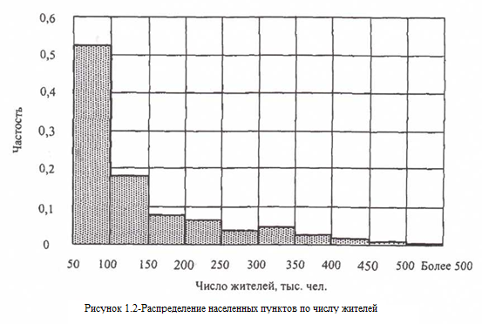

Сүрөт 1 – Калктуу конуштарды калктын саны боюнча бөлүштүрүү

Алардын өзгөчөлүгү маршруттук жүргүнчү ташууларынын ар кандай транспорт түрлөрү менен уюштурулушу болуп саналат: автобус-микроавтобус; автобус-троллейбус; автобус-микроавтобус-троллейбус. Акыркы жылдары бул шаарларда маршруттук таксомотордук ташуулардын колдонулушу абдан кеңейди.

Бир жагынан, жеке ташуучулардын маршруттук таксомотордук ташууларынын колдонулушу (алар лицензиялоо эрежелерин бузуп же лицензиясыз иштешип жатышса да) бул шаарларда калкка транспорт кызматын көрсөтүү боюнча көйгөйлөрдүн оошууну жумшарткан. Экинчи жагынан, аларды колдонуу жүргүнчү ташуу маршруттарында негизсиз, анткени алардын саны көчө тармагына өтүү мүмкүнчүлүгүнөн ашып кеткен жана кыймылдын коопсуздугун камсыздоо үчүн ашыкча болуп калды. Алардын энергия сарптоосу да жогору.

Соңку 10 жылда шаардагы калк саны туруктуу болуп, 1% ашкан жок. 1990-жылга салыштырмалуу пенсияга чыккан адамдардын саны 42,3% га артты. Эмгекке жарамдуу адамдардын саны 9% га азайып, айрым жылдары бул көрсөткүч 14% га жеткен. Жумушсуздар деген социалдык категория пайда болуп, айрым жылдары алардын саны 2,5 миңден ашкан.

1-таблицадагы маалыматтар шаарда пенсияга чыккан адамдардын саны туруктуу өсүп жатканын көрсөтөт. Ошол эле учурда, жеңилдик укугуна ээ болгон жүргүнчүлөрдүн саны өсүүдө. 2020-жылы алардын саны 617 000 киши, 2021-жылы 634 000, 2022-жылы 640 000 киши болгон, бул республика калкынын 60% ын түзөт. 60% дан 38%ы жыйынтыктын жарымын төлөйт.

Таблица 1 – Жылдар боюнча калктын санынын жана курамынын өзгөрүүсү

|  |  |  |  |  |  |  |  |  |
| --- | --- | --- | --- | --- | --- | --- | --- | --- |
| Жарандардын категориялары | Жылдар боюнча калктын өзгөрүүсү, миң адам. | | | | | | | |
| 2015 | 2016 | 2017 | 2018 | 2019 | 2020 | 2021 | 2022 |
| Жалпы калк | 5418,3 | 5 477,6 | 5 474 | 5 522,5 | 5 776,6 | 5 895 | 6 019,5 | 6 140,2 |
| анын ичинде: | | | | | | | | |
| жумушчулар | 22,4 | 22,7 | 22,8 | 22,63 | 23,02 | 23,52 | 23,63 | 23,51 |
| кызматкерлер |  |  |  |  |  |  |  |  |
| учащиеся | 38,0 | 41,8 | 41,7 | 41,3 | 40,8 | 41,7 | 52,8 | 48,9 |
| мектеп окуучулары | - | 969,3 | 962,6 | 982,1 | 997,9 | 1043,3 | 1124,8 | 1168,8 |
| мектепке чейинки балдар | - | 98,7 | 115,8 | 132,4 | 152,2 | 161,3 | 173,6 | 187,07 |
| пенсионерлер | - | 547,7 | 547,4 | 552,2 | 577,6 | 589,5 | 601,9 | 614,02 |
| жумушсуз | - | - | - | 58 397 | 58 246 | 56 010 | 55 579 | 57 578 |

Калк санынын өсүшү менен шаар аянтынын жана транспорттук инфраструктуранын да пропорциялык түрдө кеңейиши болот.

Айрым технико-экономикалык көрсөткүчтөргө ортосундагы жүргүнчү ташууну уюштуруунун негизги көрсөткүчтөрү катары жылдык өндүрүмдүүлүк, бир автобуска отургучтар үчүн жүргүнчүлөрдү ташуу жана орточо тизмедеги таксомоторлор кирет.

$W_{c}=365∙α_{в}∙Т_{н}∙V_{Э}∙β∙γ$ $W_{c}=365∙α_{в}∙Т_{н}∙V_{Э}∙β∙γ ,$ (1)

Кайда *ан* - ар бир линияга машина чыгаруу темпи;

*Тн* - кыймылдуу составга кеткен орточо убакыт күнүнө, саатына;

v3 - эксплуатациялык ылдамдык, км/с;

β $β$- километрди пайдалануу коэффициенти;

γ $γ$- кубаттуулуктарды пайдалануу коэффициенти.

Ортосундагы автобус транспортуна колдонулуучу кыймылдуу курамдын негизги технико-экономикалык көрсөткүчү, [28] боюнча, инвентардык бирдиктин орточо жылдык өндүрүмдүүлүгү (жүрүшкө чыккан жүргүнчүлөр, км).

$W=365∙V_{Э}∙h∙m∙η∙K_{B}$ $W=365∙V_{Э}∙h∙m∙η∙K_{B}$, (2)

кайда *уэ -* эксплуатациялык ылдамдык, км/ч;

*h* - линияда кыймылдуу составдын бирдигинин иш саатынын орточо суткалык саны, саат;

*m -* кыймылдуу курамдын отургучтар үчүн орундардын жана турган жүргүнчүлөр үчүн орундардын санынын жыйындысы болуп саналган сыйымдуулугу, жүктөм нормасы боюнча аныкталат. - 3 киши./м Вагондун салонундагы полдун бош аянты;

*7]* - Орточо суткалык сыйымдуулук колдонуу коэффициенти;

*Кн -* Кыймылдуу курам паркынын чыгарылыш боюнча колдонулушу коэффициенти.

Ар бир түрү арасалмакта жүргүнчү ташуу коомдук транспорту өзгөчө мүнөздөмөлөргө ээ, мисалы, ылдамдык, сыйымдуулук, жүктөм баасы жана башка. Ошондуктан, эффективдүү арасалмактагы транспорттук системага ар кандай транспорт түрлөрү — коомдук жана жеке — керек, аларды тыкан координациялап, ар биринин салыштырмалуу артыкчылыктарын пайдалануу керек.

**Экинчи бөлүм** аралыктан жүргүнчү ташуу боюнча калк тарабынан болгон суроо-талапты жана сунуштарды изилдөөгө арналган, башка авторлор тарабынан аралыктан жүргүнчү ташуу эффективдүүлүгүн жана жүргүнчүлөрдү тейлөөнүн сапатын жогорулатууга багытталган ыкмаларды талдоо жүргүзүлгөн. Аткарылган изилдөөлөрдүн жыйынтыгы боюнча автор аралыктан жүргүнчү ташуу кызматын сапаттуу камсыздоону эске алып, оптималдуу «Ташуучу» тандоо (тендер) өткөрүүнүн ыкмасын иштеп чыккан.

Киргизче котормосу:

"Жүргүнчүлөрдү ташууну рационалдуу уюштуруунун негизги талабы — калктын ташууну камсыздоо муктаждыктарын толук жана сапаттуу канааттандыруу менен кыймылдуу курамды эффективдүү пайдалануу. Бул максатка жетүү үчүн калктын муктаждыктарын жетиштүү деңгээлде билүү жана терең изилдөө зарыл. Бирок, бул маанилүү маселе азыркыга чейин жетиштүү деңгээлде көңүл бурбай келген. Жүргүнчүлөрдүн талаптары аз изилденген жана көбүнчө канааттандырылбай калган.

Жаңы экономикалык шарттар, жүргүнчү тейлөө рыногунун калыптанышы, мамлекеттик (муниципалдык) жана коммерциялык уюмдар арасындагы атаандаштыктын күчөшү транспорт кызматтарын уюштурууда жана пландоодо "транспорт кызматы" түшүнүгүнүн пайда болушуна жана орношуна өбөлгө түздү. Күчүндөгү түшүнүктөр боюнча кызматтарга бардык түрдөгү эмгектер кирет, алар түздөн-түз материалдык дүйнө жана табият кубулуштарын өзгөртүү менен байланышпайт жана өзгөчө пайдалуу баалуулукты өндүрөт, ал коомдук маанилүү ишти аткарууну билдирет жана ар кандай коомдук чарба тармактарында ишке ашырылат.

Арасалмактагы жүргүнчү ташуу боюнча суроо-талаптын көлөмү автобустардын маршруттарын тандап алуу жана башка транспорттук эсептөөлөрдү жүргүзүүдө колдонулуучу негизги баштапкы маалымат болуп эсептелет. Ошондуктан, суроо-талапты аныктоо модели чыныгы абалга максималдуу дал келүүсүнө умтулууга тийиш. Диссертациядагы сунушталган ыкманын жаңычылдыгы — бул жерде тартылуу функциясынын ордуна, жөнөтүү району менен келүү району ортосундагы байланыш функциясы колдонулат, бул маанисинен эквиваленттүү, бирок мазмуну боюнча айырмаланган."

.

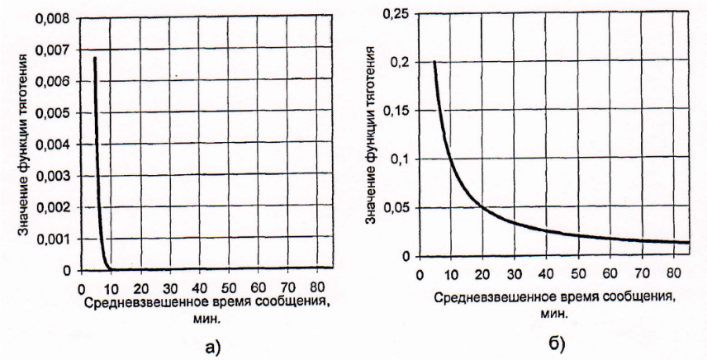

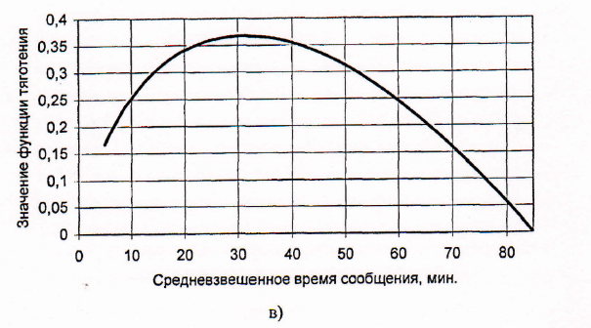

Сүрөт 2 - Тартылуу функцияларынын графиктери:

а) экспоненциалдык көз караш; б) гиперболалык көз караш;

в) закон Вебера-Фехнера

ШААК кызматтарына суроо-талапты аныктоо үчүн жүргүнчүлөрдүн белгилүү бир маршрут жана транспорт түрүн тандаган учурдагы себептерин аныктоо керек. Арасалмактагы жүргүнчүлөрдүн кыймылын изилдөө көрсөткөндөй, жүргүнчүлөр биринчи кезекте отургузуусуз (пересадкалары жок) маршруттарды тандайт, транспорттун түрүнө карабастан. Эгерде белгилүү жөнөтүү жана келүү аймактары ортосунда коммерциялык жана муниципалдык транспорттун пересадкалары жок маршруттары бар болсо, жүргүнчү эки альтернативадан тандай алат: коммерциялык транспорттун маршрутуна же муниципалдык транспортту артыкчылыктуу тандоого мүмкүнчүлүк пайда болот. Транспорт каражатын тандоо бир катар факторлордун негизинде жүргүзүлөт, алар аркылуу жүргүнчү чечим кабыл алат: сапар баасы, транспортту күтүүнүн убактысы, транспортто болуу убактысы, жүрүү графиги, кыймылдуу курамдын сыйымдуулугу, сапардын ыңгайлуулугу, жүргүнчүнүн жашы жана ден-соолугу, сутканын убактысы жана климаттык шарттар, маршрут тармагынын тыгыздыгы ж.б.

Бишкек шаарынын тургундары арасында жүргүзүлгөн сурамжылоонун жыйынтыгында эки тандоо алынган. Биринчи тандоо — эмгекке жарамдуу калк арасында жүргүзүлгөн сурамжылоонун негизинде алынган тандоо n*тр* =144 бирдикке жана экинчи тандоо — окуучулар арасында жүргүзүлгөн сурамжылоонун негизинде алынган тандоо nуч=136 бирдикке сурамжылоонун жыйынтыктары система ичинде иштелип чыккан STATISTICA. Жыйынтыктар табл. 2. көрсөтүлгөн.

Таблица 2 - Жүргүнчүлөрдүн арасалмактагы 1 мүнөт жолдо болуу убактысынын баасын баалоо боюнча мүмкүнчүлүктөрдүн таралуу боюнча сүрөттөөчү статистика

|  |  |  |  |  |  |
| --- | --- | --- | --- | --- | --- |
| Тургундар тобу | Тандоо көлөмү, ед. | Мат. күтүүсү Смин, сом. | Мини. мааниси, сом. | Макси. мааниси, сом. | Орточо-квадраттык кетүү σ, сом. |
| Эмгекке жарамдуу | 144 | 1,14 | 0,15 | 3,60 | 0,87 |
| Окуучулар | 136 | 1,01 | 0,05 | 3,40 | 0,81 |

Эмгекке жарамдуу калктын баалоолору боюнча алынган таратуу эң так экспоненциалдык мыйзам менен моделденет, параметри менен.

λ0 *тр*= 0,874; окуучулардын баалоолору боюнча алынган таратуу экспоненциалдык мыйзам аркылуу моделденет, параметри менен. λ0 *уч*=0,994.

Экспоненциалдык таратуунун ыктымалдык тыгыздыгынын функциясы төмөнкүдөй көрүнүшкө ээ:

$f(C_{мин}=λ_{0}×ехр\left(-λ_{0}С_{мин}\right) ,$ $f(C_{мин}=λ_{0}×ехр\left(-λ_{0}С_{мин}\right)$ (3)

Андыктан, кездемелердин ыктымалдык таратуусунун функциясы төмөнкүдөй болот Смин

(4)

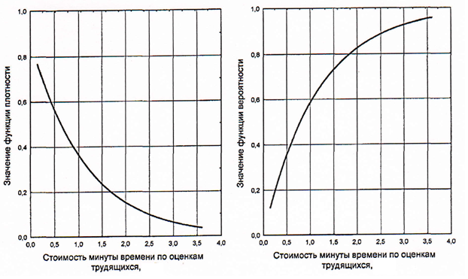

Сүрөт 3 Эмгекке жарамдуу тургундардын арасалмактагы 1 мүнөт жолдо болуу убактысынын баасын баалоо боюнча ыктымалдык тыгыздыгынын жана ыктымалдык таратуусунун графиги

Маршруттук тармак график түрүндө G (X, Y) катары аныкталат. Графтын X чекиттеринин топтому ШААК менен тейленген транспорттук райондордун топтомун билдирет. Графтын Y чекиттеринин топтому тармактын участокторун билдирет, алар кумурскаланган райондорду байланыштыруучу жана аралыктагы байланыш убактысы менен мүнөздөлөт көршө райондор менен $t_{ij},i=\overline{1,I};j=\overline{1,J}$ $t_{ij},i=\overline{1,I};j=\overline{1,J}$ $t_{ij},i=\overline{1,I};j=\overline{1,J}$, кайда I и J – Шаарлардын жөнөтүү жана келиш аймактары боюнча топтомуна ылайык. Автобус маршруттары тейленген райондордун ыкмалары катары вектор-сатыр түрүндө аныкталат $\left\{\vec{X_{i_{m}}}\right\}$ $\left\{\vec{X_{i_{m}}}\right\}$; $i_{m}=\overline{1,I_{m}}$ $i_{m}=\overline{1,I_{m}}$; $m=\overline{1,M}$ $m=\overline{1,M}$; кайда im –райондун номери, m-м маршрут менен тейленген; Im – m-м маршруттагы райондордун саны; М – маршруттардын саны. Ар бир маршрут үчүн аймактар аралык байланыштардын матрицалары аныкталат $\left\{h_{ij}\right\}, i=\overline{1,I ;}$ $\left\{h_{ij}\right\}, i=\overline{1,I ;}$ $j=\overline{1,J} .$ $j=\overline{1,J} .$

i-райондон j-районго кеткенди каалаган жүргүнчүлөрдүн саны төмөнкү формула менен аныкталат:

$S_{ij}=h_{ij}+O_{ij}; j=\overline{\left(i+1\right),J}$ $S_{ij}=h_{ij}+O_{ij}; j=\overline{\left(i+1\right),J}$, (5)

кайда Оij – i-райондон j-районго чейинки параллельдүү маршруттарда пайда болгон жүргүнчүлөрдүн ташууну аткаруудан баш тартуу саны, жүргүнчү.

i-райондогу маршрутта бош орундардын саны төмөнкү формула менен аныкталат:

$D_{i}=Q-П_{\left(i-1\right)i}+В_{i}$ $D_{i}=Q-П_{\left(i-1\right)i}+В_{i}$, (6)

кайда Q – Маршрутта бир убакыт бирдигинде максималдуу сунушталуучу орундар, жүрг. мест/час;

П(i-1)i – Алдыңкы (i-1)-район менен i-райондор арасындагы жүргүнчү агымынын өлчөмү, адам.;

Вi – i-райондо түшкөн жүргүнчүлөрдүн саны, адам.

Маршрутта бир убакыт бирдигинде максималдуу сунуш төмөнкүчө аныкталат:

$Q=ηq,$ $Q=ηq,$ (7)

кайда 𝜂 – Автобустардын маршруттагы жүрүү жыштыгы, бирд./саат;

q – бир автобусдун сыйымдуулугу, жүрг. орун.

Эгерде i-райондо сапарга болгон суроо-талап сунуштан ашпаса $\sum_{j=i+1}^{J}{S_{ij}≤D_{i}},$ $\sum_{j=i+1}^{J}{S_{ij}≤D_{i}},$ анда кеткен жүргүнчүлөрдүн саны кеткенди каалаган жүргүнчүлөрдүн санына тең болот $\sum_{j=i+1}^{J}{У_{ij}=\sum_{j=i+1}^{J}{S_{ij}}}$ $\sum_{j=i+1}^{J}{У_{ij}=\sum_{j=i+1}^{J}{S_{ij}}}$. Бул учурда, сапардан баш тарткан жүргүнчүлөрдүн саны нөлгө тең болот $\sum_{j=i+1}^{J}{O_{ij}=0}$ $\sum_{j=i+1}^{J}{O_{ij}=0}$.

Эгерде i-райондо сапарга болгон суроо-талап сунуштан ашып кетсе $\sum_{j=i+1}^{J}{S_{ij}>D_{i}},$ $\sum_{j=i+1}^{J}{S_{ij}>D_{i}},$ анда кеткен жүргүнчүлөрдүн саны $\sum_{j=i+1}^{J}{У_{ij}}$ $\sum_{j=i+1}^{J}{У_{ij}}$ бул учурда кеткен жүргүнчүлөрдүн саны «таңгарак аркылуу тандоо» ыкмасы менен аныкталат, ал үчүн бирдей таратуунун мыйзамы колдонулат. У оси бирдей интервалдарга бөлүнөт (4-сызмеде), бул жерде интервалдын мааниси тең

$d=\frac{1}{I-i} ,$ $d=\frac{1}{I-i} ,$ (8)

кайда I – маршруттагы райондордун саны.

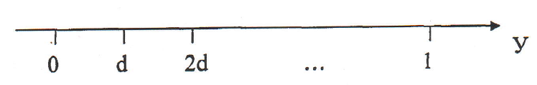

Сүрөт 4 – У осусун интервалдарга бөлүү

Псевдослучайдуу сандарды өлчөөчү сенсордун жардамы менен N сан алынады, бул жерде N=Di, алар [0;1] аралыкта бирдей таралган. Ар бир интервалга түшкөн k саны эсептелет: k[0;d], k[d;2d], …, k[(I-1)d;1].

Кабыл алабыз: Уi(i+1)=k[0;d], Уi(i+2)=k[d;2d],…, УiI=k[(I-1)d;1].

Бул учурда i-райондо сапардан баш тарткан жүргүнчүлөрдүн саны

$\sum_{j=i+1}^{J}{O_{ij}=\sum_{j=i+1}^{J}{(S_{ij}-У_{ij})}}$ $\sum_{j=i+1}^{J}{O_{ij}=\sum_{j=i+1}^{J}{(S_{ij}-У_{ij})}}$, (9)

i-район менен кийинки (i+1)-райондор ортосундагы жүргүнчү агымы төмөнкү формула менен аныкталат:

$П_{i(i+1)}=П_{\left(i-1\right)i}+\sum_{j=i+1}^{J}{У_{ij}-В_{i}}$ $П_{i(i+1)}=П_{\left(i-1\right)i}+\sum_{j=i+1}^{J}{У_{ij}-В_{i}}$ (10)

Өнүктүрүлгөн алгоритмдин блок-схемасы автобус маршруту боюнча жүргүнчү агымын аныктоо үчүн 5-сүрөттө берилген. Өнүктүрүлгөн алгоритм Бишкек шаарындагы №323 коммерциялык автобус маршрутундагы таңкы «пик убактысында» жүргүнчү агымын аныктоо үлгүсүндө ишке ашырылган. Бир убакыт бирдигинде (1 саатта) маршруттагы максималдуу бош орундардын сунушу төмөнкүчө эсептелет: Q=𝜂q=5x45=225 (жүргүнчү орун/саат). Маршрут тейленген райондордун упорядочунган тизмеси түрүндө берилген.

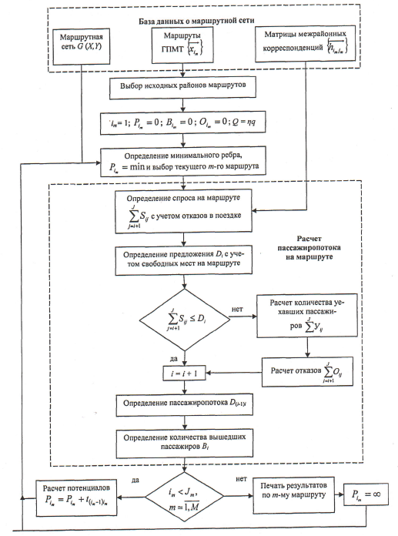

Сүрөт 5 - Автобус маршруттарындагы жүргүнчү агымдарын аныктоо алгоритминин блок-схемасы

Маршруттагы аймактар аралык байланыштардын матрицасы, модификацияланган гравитациялык модель жана экономикалык-математикалык транспорт каражатын тандоо моделине негизделип аныкталган, 7-сүрөттө берилген.

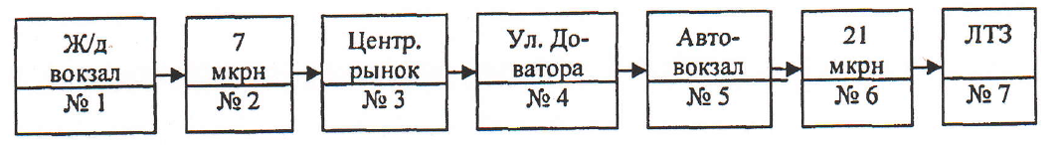

Сүрөт 6 - Маршруттагы тейленген райондордун катарлары

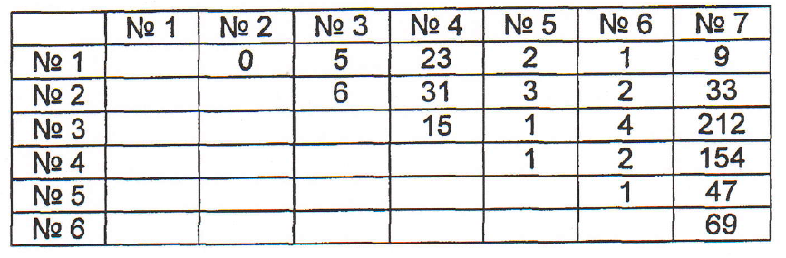

Сүрөт 7 - Түз багыттагы маршруттагы аймактар аралык байланыштардын матрицасы

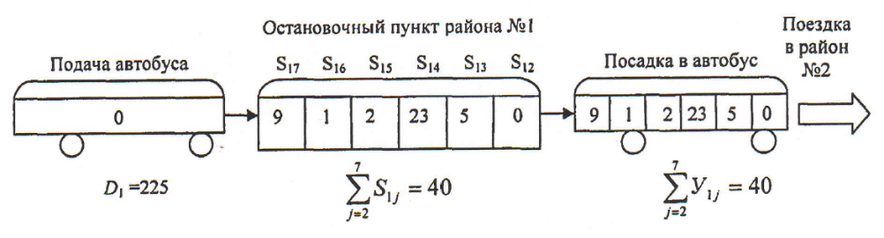

Сүрөт 8 - Автобустарды чыгаруулар жана жүргүнчүлөрдүн 1-райондо автобустарга отуруу

Ташуу процесси маршруттун 1-районуна автобус чыгаруудан башталат (7-сүрөт). 1-райондон бардык кийинки райондорго чейин сапарга болгон суроо-талап аныкталат, 6-сүрөткө таянып. Жалпы суроо-талап боюнча сапарга кеткендердин саны төмөнкүчө эсептелет $\sum_{j=2}^{7}{S_{1j}=40}$ $\sum_{j=2}^{7}{S_{1j}=40}$ (жүрг. орун). Сунуш көлөмү автобусдардын номиналдуу сыйымдуулугуна барабар D1=225 жүргүнчү орун. Анткени суроо-талап сунуштан ашпайт $\sum_{j=2}^{7}{S_{1j}≤D_{1}}$ $\sum_{j=2}^{7}{S_{1j}≤D_{1}}$, анда кеткен жүргүнчүлөрдүн саны тең болот $\sum_{j=2}^{7}{У_{1j}=40}$ $\sum_{j=2}^{7}{У_{1j}=40}$ (адам). 1-райондун тейлөөдөн кийин автобустар 2-районго барышат, анда жүргүнчүлөрдү түшүрүү болбойт В2=0 жүргүнчү (8-сүрөт). 1-район менен 2-район арасындагы жүргүнчү агымы П12=40 жүргүнчү.

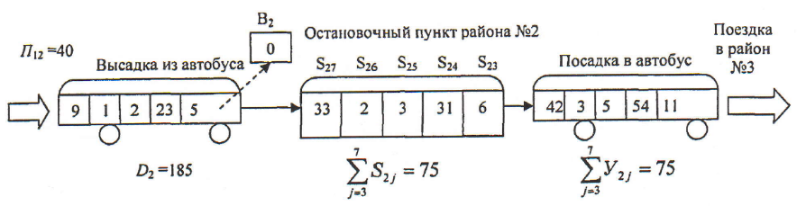

Сүрөт 9 - 2-райондо автобустарга жүргүнчүлөрдү түшүрүү жана отуруу

2-райондон бардык кийинки райондорго чейин сапарга болгон суроо-талаптын көлөмү төмөнкүчө эсептелет $\sum_{j=3}^{7}{S_{2j}=75}$ $\sum_{j=3}^{7}{S_{2j}=75}$ (жүрг. орун). Бош орундардын саны D2=185 жүргүнчү орунга барабар. Анткени суроо-талап сунуштан ашпайт $\sum_{j=3}^{7}{S_{2j}≤D_{2}}$ $\sum_{j=3}^{7}{S_{2j}≤D_{2}}$, анда кеткен жүргүнчүлөрдүн саны тең болот $\sum_{j=3}^{7}{У_{2j}=75}$ $\sum_{j=3}^{7}{У_{2j}=75}$ (адам). 2-райондун тейлөөдөн кийин автобустар 3-районго барышат, анда жүргүнчүлөрдү түшүрүү болот В3=11 жүргүнчү (9-сүрөт). 2-район менен 3-район арасындагы жүргүнчү агымы П23=115 жүргүнчү. 3-райондон бардык кийинки райондорго чейин сапарга болгон суроо-талаптын көлөмү төмөнкүчө эсептелет $\sum_{j=4}^{7}{S_{3j}=232}$ $\sum_{j=4}^{7}{S_{3j}=232}$ (жүрг. орун). Сунуш көлөмү D3=185 жүргүнчү орунга барабар. Анткени суроо-талап сунуштан ашып кетсе $\sum_{j=4}^{7}{S_{3j}>D_{3}}$ $\sum_{j=4}^{7}{S_{3j}>D_{3}}$, анда жүргүнчүлөрдүн бир бөлүгүнө сапардан баш тартуу ыктымалдыгы бар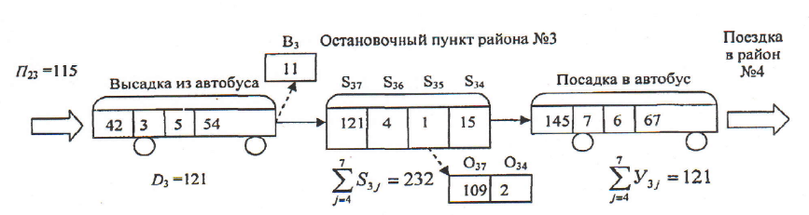

Сүрөт 10 - 3-райондо автобустарга жүргүнчүлөрдү түшүрүү жана отуруу

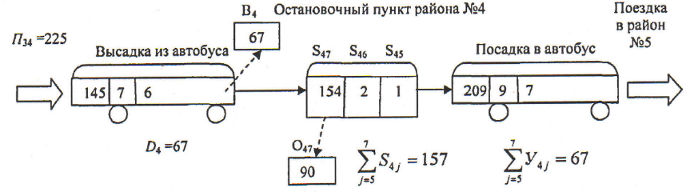

Сүрөт 11 - 4-райондо автобустарга жүргүнчүлөрдү түшүрүү жана отуруу

Кеткен жүргүнчүлөрдүн саны төмөнкүчө болот $\sum_{j=4}^{7}{У_{3j}=121}$ $\sum_{j=4}^{7}{У_{3j}=121}$ (жүргүнчүнү). Ошондо баш тартуулар боюнча көрсөткүчтөр О37=109 жүргүнчү жана О34=2 жүргүнчү. 3-райондун тейлөөсү аяктаган соң, автобустар 4-районго өтөт, анда жүргүнчүлөрдү түшүрүү болот В4=67 жүргүнчү (2.26-сүрөт). 3-район менен 4-район арасындагы жүргүнчү агымы П34=225 жүргүнчү. 4-райондон бардык кийинки райондорго чейин сапарга болгон суроо-талаптын көлөмү төмөнкүчө эсептелет $\sum_{j=5}^{7}{У_{4j}=157}$ $\sum_{j=4}^{7}{У_{3j}=121}$ (жүргүнчү орун). Сунуш көлөмү D4=67 жүргүнчү орунга барабар. Анткени суроо-талап сунуштан ашып кетсе $\sum_{j=5}^{7}{У_{4j}>D_{4}}$ $\sum_{j=5}^{7}{У_{4j}>D_{4}}$, анда жүргүнчүлөрдүн бир бөлүгүнө сапардан баш тартуу ыктымалдыгы бар. Кеткен жүргүнчүлөрдүн саны төмөнкүчө болот $\sum_{j=5}^{7}{У_{4j}=67}$ $\sum_{j=5}^{7}{У_{4j}=67}$ (чел.). Ошондо баш тартуунун көрсөткүчү О47=90 жүргүнчүгө барабар. 4-райондун тейлөөсү аяктаган соң, автобустар 5-районго өтөт, анда жүргүнчүлөрдү түшүрүү болот В5=7 жүргүнчү (2.26-сүрөт). 4-район менен 5-район арасындагы жүргүнчү агымы П45=225 жүргүнчү. 5-райондон бардык кийинки райондорго чейин сапарга болгон суроо-талаптын көлөмү төмөнкүчө эсептелет $\sum_{j=6}^{7}{S_{5j}=48}$ $\sum_{j=6}^{7}{S_{5j}=48}$ (жүргүнчү орун). Сунуш көлөмү D5=7 жүргүнчү орунга барабар. Анткени суроо-талап сунуштан ашып кетсе $\sum_{j=6}^{7}{S_{5j}>D_{5}}$ $\sum_{j=6}^{7}{S_{5j}>D_{5}}$, анда жүргүнчүлөрдүн бир бөлүгүнө сапардан баш тартуу ыктымалдыгы бар. Кеткен жүргүнчүлөрдүн саны төмөнкүчө болот $\sum_{j=6}^{7}{У_{5j}=7}$ $\sum_{j=6}^{7}{У_{5j}=7}$ (жүргүнчү). Ошондо баш тартуунун көрсөткүчү О57=41 жүргүнчүгө барабар. 5-райондун тейлөөсү аяктаган соң, автобустар 6-районго өтөт, анда жүргүнчүлөрдү түшүрүү болот В6=10 жүргүнчү (2.27-сүрөт). 5-район менен 6-район арасындагы жүргүнчү агымы П56=225 жүргүнчү. 6-райондон 7-районго, акыркы райондун сапарына болгон суроо-талаптын көлөмү S67=67 жүргүнчү орунга барабар. Сунуш көлөмү D6=10 жүргүнчү орун. Анткени суроо-талап сунуштан ашып кетсе S67>D6, анда жүргүнчүлөрдүн бир бөлүгүнө сапардан баш тартуу ыктымалдыгы бар.

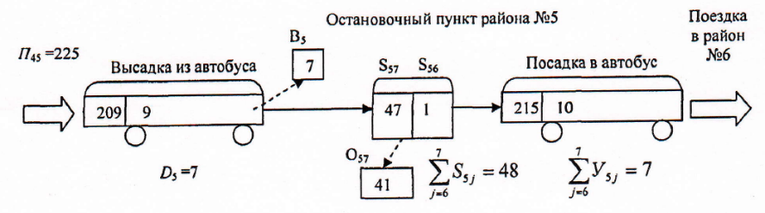

Сүрөт 12 - 5-райондо автобустарга жүргүнчүлөрдү түшүрүү жана отуруу

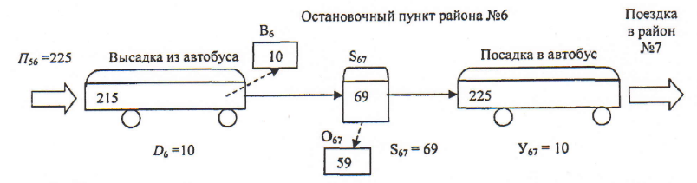

Сүрөт 13 – 6-райондо автобустарга жургунчүлөрдү түшүрүү жана отуруу

Кеткен жүргүнчүлөрдүн саны У67=10 чел. Берилген маалыматтарга негизделсек, басымдуу күчтүү каршылык О67 =59 жүргүнчүнү көрсөтөт, бул 59 адам 6-райондо автобуска түшө алышпайт, мүмкүн себе болгонп - транспорт

Андан соң, 6-районду тейлеп бүткөн соң, автобустар 7-райондун акырки станции келатат, и бардык жүргүнчүлөр түшүрүлөт. Бул учурда жүргүнчүлөрдүн агымы П67=225 адамга барабар,

Эгерде П67 = 225 адам жана В7 = 225 адам болсо, бул 6-райондон келе жаткан бардык жүргүнчүлөр 7-районго келгенде автобу

Ошентип, транспортная система же маршрутту талдоодо ушул сыктуу факторлорду эске алуу маанилүү, анын ичинде каршылык корган О67, жүргүнчү агымы П67 жана транспорт карагатынын сыйымдуу

.

Алгоритмдин ишке ашырылышынын жыйынтыктары төмөнкү сүрөттөрдө көрсөтүлгөн 14, 15.

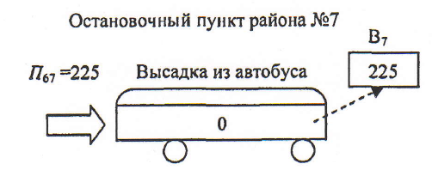

Сүрөт 14 - Автобустардан жүктүн түшүрүлүшү 7-райондун акыркы бөлүгүндө орун алат

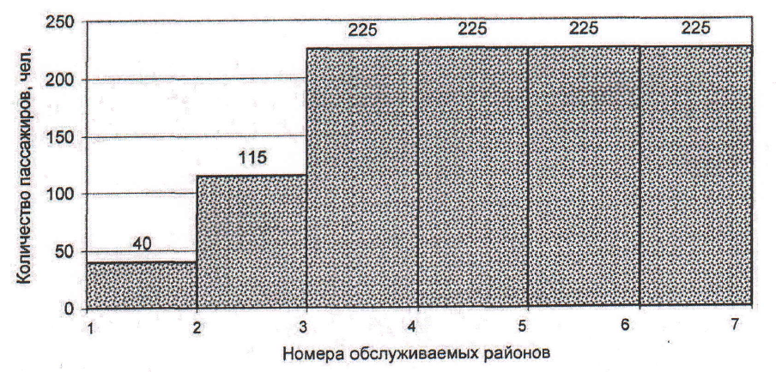

Сүрөт 15 - Маршрут боюнча жүргүнчү агымы таңкы "пик сааттарында" түз багытта

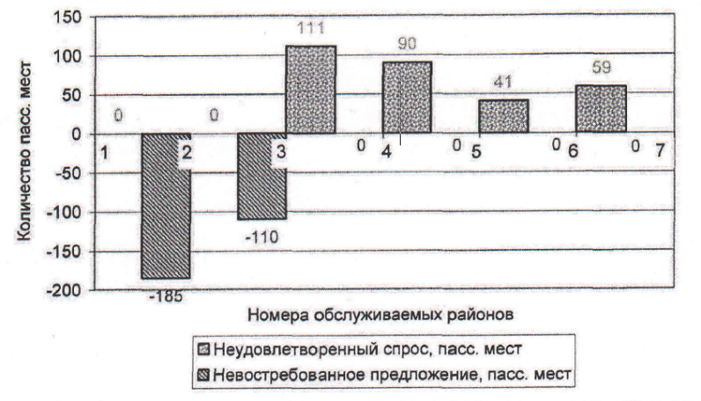

Сүрөт 16 - Маршруттагы канааттандырылбаган талап жана пайдаланыла элек сунуш таңкы "пик сааттарында" түз багытта.

Демек, иштеп чык с имитацией модели автобустарды катоо маршруттарында жүргүнчү агымдарынын көлөмүн аныктоого мүмкүндүк берет: ар бир маршрут боюнча жүргүнчү агымынын көлөмүн, маршрут бөлүктөрү боюнча жүргүнчү агымдарынын кубаттулугун, багыттары жана күндүн мезгилдери боюнча, ошондой эле ТР боюнча жүргүнчүлөрдү ташуу ыкмаларын аныктоо; маршруттук тармактын жүктөлгөн участкаларын аныктоо, мында унаанын артуусу пайда болото; жүргүнчүлөрдүн канааттандырылбаган талаптарын жана транспорттук каражаттардагы бош орундар боюнча пайдаланылбаган сунуштарды аныктоо. Ушул сунушталган модельди ишке ашыруу өлкөнүн аралык жүргүнчү ташуу процесстерин башкаруунун натойжалуулугун жогор.

**Үчүнчү бөлүмдө** диссертацияда арасында жүргүнчү ташуу боюнча элдин талаптары боюнча эксперименттик изилдөөлөрдүн натыйжалары келтирилген. Изилдөөлөрдүн объектисинин анализи жүргүзүлүп, экспериментинин методикасы иштелип чыккан, андан соң транспорттук кызмат көрсөтүүлөрдүн сапатын жакшыртуу боюнча эксперимент жүргүзүлгөн. Арал-Суусамыр маршруту боюнча жүргүзүлгөн изилдөөлөр Кыргыз Республикасындагы тоолуу аймактардагы аралык маршруттардын жүргүнчү ташуунун чыныгы көрүнүшүн көрсөтүп берет. Автор тарабынан сунушталган коомчулукту жүргүнчү ташууда тейлөөнүн сапатын жакшыртуу боюнча илимий негизделген ыктымы аталган аймактар үчүн экономикалык жана социалдык жактан маанилүү натыйжа берет. Поезддин узундугун кыскартуу жана тейлөөнүн ыңгайлуулугун жакшыртуу аркылуу, калк арасында байланыштын интенсивдүүлүгү жогорулап, бул экономикалык гана эмес, маданий-социалдык жактан да өсүшкө алып келет.

Пассажирдик тейлөөлөрдүн операторлорун көп критерийлер боюнча тандоо системасын киргизүүнүн максаты – калкка сапаттуу транспорттук тейлөөнү уюштуруу боюнча социалдык маселелерди чечүү болуп саналат. Эң жакшы сунуш башка сунуштардан өзгөчөлөнөт, ал туура жетекчилердин, адистердин жана айдоочулардын квалификациясы менен, тейлөөнүн жогорку сапаты менен, алар регулярдуулукка, жол жана экологиялык коопсуздукка, ыңгайлуулукка жана экономикалык натыйжалуулукка негизделген.

Транспорттук кызмат көрсөтүүлөрдүн операторлорун тандоо боюнча конкурстук тандоо альтернативдүү өндүрүүчүлөр арасында эң мыкты сунуштарды тандоо механизм болуп саналат. Конкурс уюштуруу үчүн талап кылынат, тандоо критерийлери коомдун кызыкчылыгын чагылдыруу керек жана конкурстук процедуралар адилеттүү жана ачык болушу керек, бул рынокко операторлордун көбүрөөк агылып келүүсүн стимулдайт. Жалпы алганда, конкурс уюштуруу жана өткөрүү үчүн олуттуу убакыт талап кылынат.

Тандоо процедурасы көп критерийлер менен операторлорду тандоонун төмөнкү этаптардан турат:

Претенденттерге коюлган талаптарды иштеп чыгуу (преквалификацияны кошкондо). Преквалификация конкурстун ийгиликтүү аткарылышына кепилдик алуу үчүн зарыл болуп саналат. Ал төмөнкү параметрлерди камтыйт:

Техникалык мүмкүнчүлүктөр: бул талап жалпы сапат стандарттарына жооп берүү зарылдыгын билдирет, бул лицензия менен тастыкталат. Бул көптөгөн сунуштарды анализдөө менен байланышкан убакыт жана акчанын чыгымдарын азайтууга жардам берет.

Профессионалдык компетенттүүлүк: иш тажрыйбасы жана кызматкерлердин квалификациясы бааланат. Ошондой эле, конкурсанттардан негизги кызматтарда иштеген кызматкерлердин мүнөздөмөлөрүн көрсөтүү талап кылынат. Кейинчерээк профессионалдык компетенттүүлүктү баалоо үчүн кошумча талаптар колдонулушу мүмкүн, мисалы, транспорттук ишмердүүлүктү камсыз кылуу үчүн камсыздандыруу мүмкүнчүлүгү жана автобустардын талап кылынган санын камсыз кылуу.

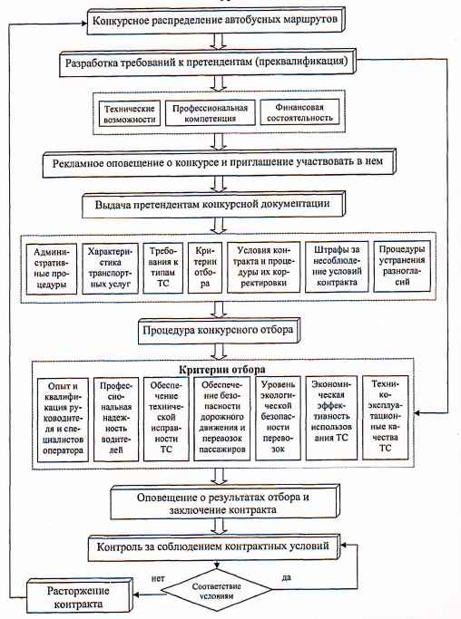

Сүрөт 17 - ШААК операторлору үчүн көп критерийлүү тандоо процедурасы

Финансылык төлөө жөндөмдүүлүгү. Конкурстун жүрүшүндө финансылык төлөө жөндөмдүүлүгүн баалоо үчүн операторго таандык баалуу кагаздар жана векселдик милдеттенмелер боюнча маалыматтар талап кылынат.

2. Конкурс тууралуу жарнак жана ага катышууга чакыруу. Мелдеш тууралуу маалымат жергиликтүү гезиттерге жарыяланып турат. Сынакка сунушталган кызмат көрсөтүүлөрдүн мүнөзү, сынакка катышуу үчүн арыз берүүнүн акыркы мөөнөтү жана толук маалыматты (конкурстук документация) алуу мүмкүнчүлүгү камтылган.

3. Талапкерлерге сынактык документтерди берүү. Мелдештин документтери мелдешти ийгиликтүү уюштуруу үчүн эң маанилүү документ болуп саналат. Тендердик документация потенциалдуу катышуучуларга бардык зарыл маалыматтарды, анын ичинде камтууга тийиш:

Бул бөлүктүн кыргызча котормосу төмөнкүдөй болот:

Административдик процедуралар, анын ичинде сунуштардын баасы жана сапаты боюнча сунуштарды карап чыгуу тартиби; Транспорт кызматтарынын мүнөздөмөсү; Колдонулган транспорт каражаттарына коюлган талаптар; Сунуштарды тандоо жана баалоо критерийлери; Контракттын шарттары; Контракттын шарттарын бузгандыгы үчүн айыппулдар; Контракттын шарттарын өзгөртүү процедуралары; Каршылыктарды жоюу процедуралары; Сунушталган иштердин көлөмүн аткаруу милдеттенмелери (эгер талап кылынса).

Конкурс документтери төмөнкү маалыматтарды камтышы керек (административдик процедуралар):

Юридикалык аспекттер. Бардык талапкерлер сактоого милдеттүү болгон нормативдик укуктук актылардын (буюрук, көрсөтмөлөр) тизмеси көрсөтүлүшү керек. Бул көрсөтмөлөрдү аткаруудан баш тартуу, конкурс боюнча түзүлгөн контрактты бузуу катары каралат.

Коштоо маалыматтары. Бул, айрыкча, акыркы жылдары маршрут боюнча жүргүнчү агымдарынын көлөмү жана структурасы тууралуу маалыматтарды камтуусу мүмкүн. Мындай учурларда конкурс документтеринде бул маалыматка кантип кирүү керектиги көрсөтүлүшү керек.

Колдонулуучу формалар. Конкурс документтерине тиркелген жана толтурууну талап кылган формалар. Алар жабык конвертте берилет.

Жүктөө арыз берүү жери, жабылуу күнү жана убактысы. Түшүнбөстүктөрдү болтурбоо үчүн бул маалыматтар так көрсөтүлүшү керек.

Тандоо процесси жөнүндө сүрөттөмө. Конкурстун катышуучуларынын сунуштарын карап чыгуу күнү жана жери. Бул маалыматтар так көрсөтүлүп, жарыяланат, конкурс процесстеринин ачык-айкындуулугун камсыз кылуу максатында.

.

Таблица 3 - Салыштырмалуу артыкчылык рейтингинин шкаласы

|  |  |
| --- | --- |
| Салыштырмалуу артыкчылыктын мүнөздөмөлөрү | Баалоонун мааниси μj(z,y) |
| Тең маанилүүлүк | 1 |
| Алсыз артыкчылык | 3 |
| Байкала турган артыкчылык | 5 |
| Чоң артыкчылык | 7 |
| Абсолюттук артыкчылык | 9 |
| Ортоңку маанилер | 2,4,6,8 |

Мында Z көптүгү боюнча m жактыруулар мамилеси Rj түзүлөт. Мисалы, тапшырманы чечүү үчүн {Z, R1, …, Rm} көптүгүндөгү талапкерди тандоо керек. Тапшырманы чечүү процедурасы төмөнкү баскычтар боюнча жүргүзүлөт.

1. Айкын эместик байланыш түзүлүүдө $Q_{1}=R_{1}∩…∩R_{j}∩…∩R_{m}$ $Q_{1}=R_{1}∩…∩R_{j}∩…∩R_{m}$ (Баштапкы айкын эместик байланыштардын кесилишүусу):

$μ_{Q1}\left(z,y\right)=min⁡[μ_{1}\left(z,y\right);…;μ_{j}\left(z,y\right);…;μ_{m}\left(z,y\right)]$ $μ_{Q1}\left(z,y\right)=min⁡[μ_{1}\left(z,y\right);…;μ_{j}\left(z,y\right);…;μ_{m}\left(z,y\right)]$ (11)

жана топтомдогу үстөмдүк кылынбай турган альтернатиivдердин айкын эместик кичи топтоми аныкталат {Z,μQ1}:

. (12)

2. Баштапкы айкын эместик байланыштардын кыскача түрү катары Q2 айкын эместик байланыш түзүлөт.

$μ_{Q2}\left(z,y\right)=\sum_{j=1}^{m}{φ_{j}μ_{j}(z,y)}$ $μ_{Q2}\left(z,y\right)=\sum_{j=1}^{m}{φ_{j}μ_{j}(z,y)}$, (13)

кайда φj- j-чы тандоо критерийинин маанилүүлүк көрсөткүчү" деп которулушу мүмкүн.

Тандоо критерийлеринин маанилүүлүк көрсөткүчтөрүн аныктоо үчүн φj, $j=\overline{1,m}$ $j=\overline{1,m}$, эксперттик комиссия түзүлөт. Ар бир эксперт тандоо критерийлерин маанилүүлүк жагынан бири-бирине салыштырып баалайт. Мында салыштырмалуу артыкчылык баалоо шкалаасы (Таблица 3) колдонулат. Тандоо критерийлерин маанилүүлүк жагынан попарно салыштыруу натыйжасында эксперттик баалоо матрицаларынын топтому алынат

$$А^{(r)}=\left|a_{xu}^{(r)}\right| , r=\overline{1,R} ,$$

кайда А(r) – r-эксперттен алынган эксперттик баалоолордун матрицасы;

- r-эксперттен алынган х-чы критерийдин u-чы критерийге карата маанилүүлүк жагынан баасы; R - комиссиядагы эксперттердин саны, адам.

Өзгөчө векторду табуу керек $w^{(r)}=(w_{1}^{\left(r\right)},w_{2}^{\left(r\right)},…,w_{j}^{\left(r\right)},…,w_{m}^{\left(r\right)})$ $w^{(r)}=(w_{1}^{\left(r\right)},w_{2}^{\left(r\right)},…,w_{j}^{\left(r\right)},…,w_{m}^{\left(r\right)})$ А(r) матрицалары. Өзгөчө вектор W(r) түзүүчү эсептелген маанилер, тандоо критерийлеринин маанилүүлүгүн көрсөтүүчү салыштырмалуу көрсөткүчтөр болуп саналат $w_{j}^{(r)}, j=\overline{1,m} .$ $w_{j}^{(r)}, j=\overline{1,m} .$ A(r) матрицасынын өзгөчө вектору анын максималдуу өзгөчө маанисине шайкеш келет $λ_{max}^{(r)} .$ $λ_{max}^{(r)} .$ Тандоо критерийлеринин маанилүүлүгүн баалоочу эксперттик баалоо матрицасы A(r) боюнча өзгөчө маанилерди табуу маселеси төмөнкүдөй көрүнүшкө ээ.

$A^{(r)}w^{(r)}=λ_{max}^{(r)}w^{(r)}.$ $A^{(r)}w^{(r)}=λ_{max}^{(r)}w^{(r)}.$ (14)

(14) теңдемени төмөнкүдөй түрдө жазууга болот

$\left(A^{\left(r\right)}-λ_{max}^{\left(r\right)}E\right)w^{\left(r\right)}=0 ,$ $\left(A^{\left(r\right)}-λ_{max}^{\left(r\right)}E\right)w^{\left(r\right)}=0 ,$ (15)

кайда Е- Бирдиктүү матрица.

Бул гетерогендик система, матрицанын аныктоочусу (детерминанты) нөлгө тең болсо, гана жана ошол учурда гана trivial эмес чечимге ээ $\left|A^{(r)}-λ_{max}^{(r)}E\right|$ $\left|A^{(r)}-λ_{max}^{(r)}E\right|$ нөлгө барабар.

Теңдемени (15) матрицалык формада жазалы

$\left(\begin{aligned}\begin{matrix}1-λ_{max}^{\left(r\right)}{ a}_{12}^{\left(r\right)} & ⋯ & a_{1m}^{\left(r\right)} \\ a_{21}^{\left(r\right)} 1-λ_{max}^{\left(r\right)} & … & a_{2m}^{\left(r\right)} \\ … { a}_{xy}^{\left(r\right)} & 1-λ_{max}^{\left(r\right)} & …\end{matrix} \\ a_{m1}^{(r)} a_{m2}^{(r)} … 1-λ_{max}^{(r)}\end{aligned}\right)×\left({w_{1}^{(r)} \atop \begin{aligned}w_{2}^{\left(r\right)} \\ … \\ w_{m}^{(r)}\end{aligned}}\right)=0 .$ $\left(\begin{aligned}\begin{matrix}1-λ_{max}^{\left(r\right)}{ a}_{12}^{\left(r\right)} & ⋯ & a_{1m}^{\left(r\right)} \\ a_{21}^{\left(r\right)} 1-λ_{max}^{\left(r\right)} & … & a_{2m}^{\left(r\right)} \\ … { a}_{xy}^{\left(r\right)} & 1-λ_{max}^{\left(r\right)} & …\end{matrix} \\ a_{m1}^{(r)} a_{m2}^{(r)} … 1-λ_{max}^{(r)}\end{aligned}\right)×\left({w_{1}^{(r)} \atop \begin{aligned}w_{2}^{\left(r\right)} \\ … \\ w_{m}^{(r)}\end{aligned}}\right)=0 .$ (16)

Теңдеме (16) боюнча чечим системасынын чечими болуп саналат

$\left\{\begin{aligned}\left(1-λ_{max}^{\left(r\right)}\right)w_{1}^{\left(r\right)}+a_{12}^{\left(r\right)}w_{2}^{\left(r\right)}+⋯+a_{1m}^{\left(r\right)}w_{m}^{\left(r\right)}=0; \\ a_{21}^{(r)}w_{1}^{(r)}+\left(1-λ_{max}^{\left(r\right)}\right)w_{2}^{\left(r\right)}+…+a_{2}^{\left(r\right)}w_{m}^{\left(r\right)}=0; \\ …+a_{xy}^{\left(r\right)}w_{j}^{\left(r\right)}+\left(1-λ_{max}^{\left(r\right)}\right)w_{j+1}^{\left(r\right)}+… =0; \\ a_{m1}^{(r)}w_{1}^{(r)}+a_{m2}^{(r)}w_{2}^{(r)}+…+\left(1-λ_{max}^{\left(r\right)}\right)w_{m}^{\left(r\right)}=0.\end{aligned}\right.$ $\left\{\begin{aligned}\left(1-λ_{max}^{\left(r\right)}\right)w_{1}^{\left(r\right)}+a_{12}^{\left(r\right)}w_{2}^{\left(r\right)}+⋯+a_{1m}^{\left(r\right)}w_{m}^{\left(r\right)}=0; \\ a_{21}^{(r)}w_{1}^{(r)}+\left(1-λ_{max}^{\left(r\right)}\right)w_{2}^{\left(r\right)}+…+a_{2}^{\left(r\right)}w_{m}^{\left(r\right)}=0; \\ …+a_{xy}^{\left(r\right)}w_{j}^{\left(r\right)}+\left(1-λ_{max}^{\left(r\right)}\right)w_{j+1}^{\left(r\right)}+… =0; \\ a_{m1}^{(r)}w_{1}^{(r)}+a_{m2}^{(r)}w_{2}^{(r)}+…+\left(1-λ_{max}^{\left(r\right)}\right)w_{m}^{\left(r\right)}=0.\end{aligned}\right.$ (17)

(17) теңдемелер системасы болгону нөлгө тең чечимге ээ. Өзгөчө векторду табуу үчүн $w^{(r)}=(w_{1}^{\left(r\right)},w_{2}^{\left(r\right)},…,w_{j}^{\left(r\right)},…,w_{m}^{\left(r\right)})$ $w^{(r)}=(w_{1}^{\left(r\right)},w_{2}^{\left(r\right)},…,w_{j}^{\left(r\right)},…,w_{m}^{\left(r\right)})$ A(r) матрицасы (3.7) теңдемесинин бирин нормалдоо шарты менен алмаштырылат $w_{1}^{\left(r\right)}+w_{2}^{\left(r\right)}+…+w_{m}^{\left(r\right)}=1$ $w_{1}^{\left(r\right)}+w_{2}^{\left(r\right)}+…+w_{m}^{\left(r\right)}=1$. Алынган теңдемелер системасын чечкенден кийин өзгөчө векторду табабыз $w^{(r)}=(w_{1}^{\left(r\right)},w_{2}^{\left(r\right)},…,w_{j}^{\left(r\right)},…,w_{m}^{\left(r\right)})$ $w^{(r)}=(w_{1}^{\left(r\right)},w_{2}^{\left(r\right)},…,w_{j}^{\left(r\right)},…,w_{m}^{\left(r\right)})$ матрицасы А(r).

Маанилүүлүк көрсөткүчтөрүнүн маанилери $φ_{j}^{(r)}, r=\overline{1,R,}$ $φ_{j}^{(r)}, r=\overline{1,R,}$ r-эксперттин пикирин билдирген маанилер элементтерди көбөйтүүнүн натыйжасында алынат $w_{j}^{\left(r\right)}$ $w_{j}^{\left(r\right)}$ m тандоо критерийлеринин санында

$φ_{j}^{(r)}=mw_{j}^{\left(r\right)}$ $φ_{j}^{(r)}=mw_{j}^{\left(r\right)}$, (18)

Нормалдоо шартынын аткарылышы үчүн

$\frac{1}{m}\sum_{j=1}^{m}{φ_{j}^{(r)}=1,}$ $\frac{1}{m}\sum_{j=1}^{m}{φ_{j}^{(r)}=1,}$ (19)

Маанилүүлүк көрсөткүчтөрүнүн маанилерин алган соң $φ_{j}^{(r)}, r=\overline{1,R,}$ $φ_{j}^{(r)}, r=\overline{1,R,}$ Ар бир эксперттин пикирин билдирген маанилерде, компетенттикти эске алуу талап кылынат qr , $r=\overline{1,R,}$ $r=\overline{1,R,}$ Ар бир экспертти эске алып, талап кылынган маанилүүлүк көрсөткүчтөрүнүн маанилерин аныктоо φj, $j=\overline{1,m,}$ $j=\overline{1,m,}$ Формула (13) боюнча эсептөөлөр үчүн колдонулган, бардык эксперттердин пикирин эске алган.

Эксперттердин компетенттүүлүгүн аныктоо үчүн көптөгөн ыкмалар бар. Долбоорлордун методикасында априордук ранжирлөө ыкмасын колдонуу сунушталат. Априордук ранжирлөөнүн артыкчылыктары анын процедурасын уюштуруунун салыштырмалуу жеңилдигинде жана жыйынтыктарды алуунун ылдамдыгында, бул анын тандалуусунун негизги себеби болуп саналат. Ар бир экспертке өзүнүн пикири боюнча, жүргүнчү ташуу тармагындагы компетенттүүлүк деңгээли боюнча эксперттик комиссиянын бардык мүчөлөрүн, анын ичинде өзүн, ранжирлөөнү сунушташат. Ар бир r-эксперт башка эксперттерден көз каранды болбой, өзүнүн пикирин билдирип, ар бир t-экспертке өзүнүн ρtr рангын ыйгарууга укуктуу. Ранжирлөө жыйынтыктарын иштеп чыгуу жана компетенттүүлүк коэффициенттерин алуу qr , $r=\overline{1,R,}$ $r=\overline{1,R,}$ Эксперттерге кыйынчылыктар туудурбайт.

Талап кылынган маанилүүлүк көрсөткүчтөрүнүн маанилери φj, $j=\overline{1,m,}$ $j=\overline{1,m,}$ формула боюнча аныкталат

$φ_{j}=\frac{\sum_{r=1}^{s}{q_{r}φ_{j}^{(r)}}}{\sum_{j=1}^{m}{\sum_{r=1}^{s}{q_{r}φ_{j}^{r}}}} ,$ $φ_{j}=\frac{\sum_{r=1}^{s}{q_{r}φ_{j}^{(r)}}}{\sum_{j=1}^{m}{\sum_{r=1}^{s}{q_{r}φ_{j}^{r}}}} ,$ (20)

кайда α= $φ_{j}^{(r)}$ $φ_{j}^{(r)}$– r-эксперттин пикирин билдирген маанилүүлүк көрсөткүчтөрүнүн маанилери, $j=\overline{1,m}$ $j=\overline{1,m}$.

Андан кийин топтомдогу үстөмдүк кылынбай турган альтернативдердин айкын эместик кичи топтоми аныкталат {Z, μQ2}:

$μ_{Q2}^{H∂}\left(Z\right)=1-\sup_{y∈Z}\left[μ_{Q2}\left(y,z\right)-μ_{Q2}\left(Z,Y\right)\right] .$ $μ_{Q2}^{H∂}\left(Z\right)=1-\sup_{y∈Z}\left[μ_{Q2}\left(y,z\right)-μ_{Q2}\left(Z,Y\right)\right] .$ (21)

Бул функция альтернатиivдерди алардын үстөмдүк кылынбай тургандыгынын даражасы боюнча тартипке келтирет.

3. Айкын эместик топтомдорунун кесилиши түзүлөт и :

. (22)

4. Топтомдон альтернатива тандап алуу акылга сыярлык деп саналат

$Z^{н∂}=\{z\left|z∈Z,μ^{н∂}\left(z\right)=\sup_{z^{,}∈Z}{μ^{н∂}(z^{,})\}}\right.$ $Z^{н∂}=\{z\left|z∈Z,μ^{н∂}\left(z\right)=\sup_{z^{,}∈Z}{μ^{н∂}(z^{,})\}}\right.$. (23)

Эң акылга сыярлык деп Zнд альтернативать тандап алуу саналат, ал эң жогорку деңгээлде үстөмдүк кылынбайт.

**Бул эмгектин төртүнчү бөлүмү** шаар аралык автобус ташууларын натыйжалуу уюштуруу жана транспорттук кызматтардын сапатын жогорулатуу боюнча жүргүзүлгөн изилдөөлөрдүн натыйжаларын практикалык жактан ишке ашырууга арналган. Мындан тышкары, шаар аралык автобус ташууларын ишке ашыруу боюнча жаңы конкурс уюштуруу ыкмасын киргизүүнүн социалдык жана экономикалык натыйжалары аныкталган.

АТП кызматкеринин жана бүтүндөй жамааттын иши акырына чейин жыйынтык боюнча бааланууга тийиш — белгилүү сапаттык көрсөткүчтөргө ылайык максималдуу кирешени алуу, бул болсо жергиликтүү жана курорттук аймакка келген калктын транспорттук-операциялык жүктөмүн (ТОН) аныктайт. Транспорттук каражаттын иштеши, техникалык жана административдик чечимдердин натыйжалары бул жыйынтыкка таасир этет. Бардык чечимдердин ичинен пайдалуу натыйжа берүүчү жана автобус байланыштарын оптимизациялоодо ШААК (минималдуу группалык пассажир ташууларын) эске алуу менен объективдүү КОП (коэффициенттин оптимизациялык көрсөткүчтөрү) орнотулган вариант тандалышы керек.

ШААК жогорулатуу үчүн таасир этүүчү факторлордун көптүгү бул процессти өз ара байланышкан жана дайыма кыймылда болгон бир бүтүн система катары карап чыгууга мүмкүндүк берет, аны ЭВМдин жардамы менен кеңири баалоо жүргүзүлөт. Жыйынтыктын негизинде автобус маршруттары белгилүү кызмат көрсөтүүнүн деңгээлине бөлүнөт: үлгүлүү, жакшы, канааттандырарлык жана канааттандырарлык эмес деп классификацияланат.

КОПту жогорулатууга багытталган системанын натыйжалуу иштешин баалоо үчүн төмөнкүгө окшош жеке эффективдүүлүк көрсөткүчтөрү (ЧПЭ) колдонулат: автобустун салыштырмалуулук коэффициенти Кγ; кыймылдын регулярдуулугу коэффициенти Кр; транспорттук тармактын салыштырмалуулук коэффициенти ρδ; которулуу коэффициенти εn; жүрүштүн пайдалануу коэффициенти β; техникалык ылдамдык Vt; жүргүнчү агымдарынын теңсиздиги коэффициенти Кн; автобус менен чыгуунун коэффициенти αв; эксплуатациялык ылдамдык Vэ; кыймылдын коопсуздугу коэффициенти Кбд; жана уруксат берилген ылдамдык Vд.

Автор тарабынан ЧПЭ ортосундагы өз ара байланыш формула боюнча аныкталат деп сунушталат:

$К^{г}=\frac{α_{в}V_{э}К_{γ}ρ_{δ}ε_{n}К_{н}К_{р}К_{бд}}{V_{д}-βV_{t}K_{P}K_{H}}$ $К^{г}=\frac{α_{в}V_{э}К_{γ}ρ_{δ}ε_{n}К_{н}К_{р}К_{бд}}{V_{д}-βV_{t}K_{P}K_{H}}$ (24)

Келтирилген формула КОП деңгээлин чагылдырууда жана шаар аралык калк ташууларында кызмат көрсөтүүнүн сапатынын комплексдүү критерийи болуп саналат.

Шаар аралык жүргүнчү ташууларында иштеп жаткан маршруттук автобустарды өндүрүмдүүлүгүн баалоо үчүн автор формуланы колдонууга сунуш кылат:

$Q_{a}=\frac{βT_{m}N V_{t}q_{n}γ_{H}η_{см}}{βV_{t}\left(t_{on}-t_{ok}\right)+L_{m}}K^{г}$ $Q_{a}=\frac{βT_{m}N V_{t}q_{n}γ_{H}η_{см}}{βV_{t}\left(t_{on}-t_{ok}\right)+L_{m}}K^{г}$, (25)

Мында Qa – конкреттүү модельдин подвижной курамынын белгилүү бир убакыт аралыгында өндүрүмдүүлүгү, жүргүнчү; Tm – маршрутта подвижной курамдын иштөө убактысы, саат; qn – автобустун номиналдуу сыйымдуулугу, жүргүнчү; γн – толтуруу коэффициенти; 𝜂см – жүргүнчүлөрдүн алмашуу коэффициенти; Vt – техникалык ылдамдык, км/ч; ton, tok – ар бир учурдагы жана акыркы пункттагы токтоп турган убактысы, саат; Lm – маршруттун узундугу, км; Кг – КОПдин комплекстүү критерийи.

Qa жана Кг эсептөө үчүн автор тарабынан алардын аныктоо алгоритмдеринин блок-схемалары иштелип чыккан, алар 18 жана 19 сүрөттөрүндө көрсөтүлгөн.

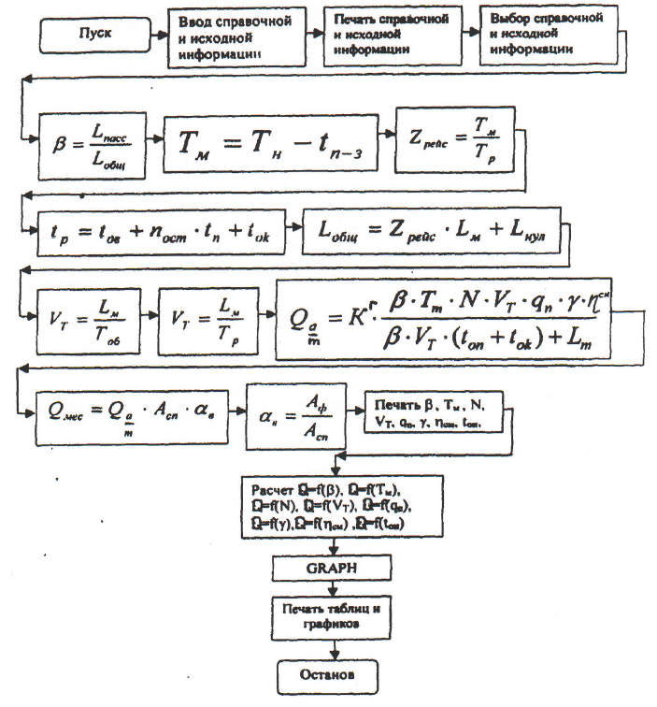

Сүрөт 18 – Республикадагы шаар аралык МГПТ эсептөөлөрүнүн алгоритминин имитациялык модели.

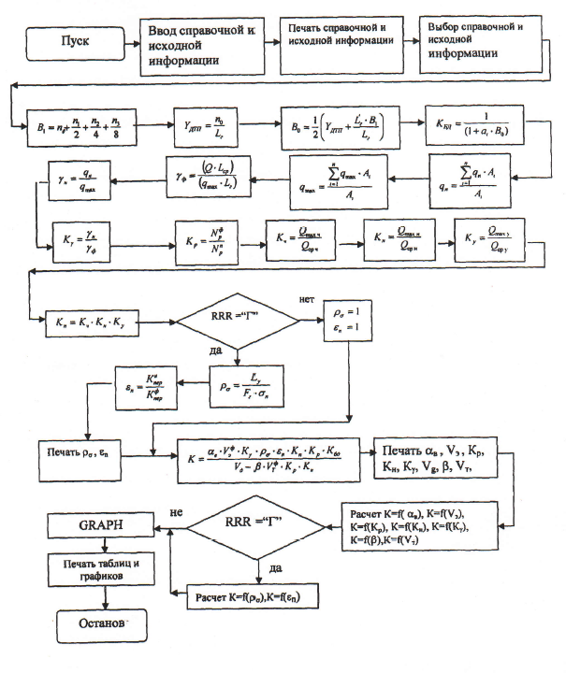

Рисунок 19 – Республикадагы шаар аралык жүргүнчү ташууларында кызмат көрсөтүүнүн сапатын эсептөө үчүн алгоритмдин имитациялык модели

Жогоруда келтирилген блок-схемаларга негизделген программа IBM PC класстагы компьютерде жогорку деңгээлдеги программалоо тили C++ Builder колдонулуп иштелип чыккан, ал Windows 95 чөйрөсүндө иштеп, анын жыйынтыктарын Кыргыз Республикасынын шаар аралык жүргүнчү ташууларында «Бишкек-Балыкчы» маршрутунда ишке ашырууга мүмкүндүк берет.

Программа ошондой эле негизги көрсөткүчтөрдүн МГПТ жана КОПка болгон таасирин орнотуу үчүн арналган, ал графиктерди түзүү аркылуу ПВА жана КОПка алардын сандык таасирин көрсөтөт.

Алынган графиктер, кызмат көрсөтүүнүн сапатын аныктаган көрсөткүчтөр менен ошол сапатты аныктаган көрсөткүчтөрдүн жана ошондой эле подвижной курамдын маршрутта иштешинин жеке көрсөткүчтөрүнүн байланышын көрсөтөт, бул болсо кызмат көрсөтүүнүн сапатынын деңгээлине алардын таасирин талдоого мүмкүнчүлүк берет. Бул жүргүнчүлөргө кызмат көрсөтүүнүн сапатын жакшыртууга багытталган иш-чараларды белгилөөгө мүмкүнчүлүк берет, анын ичинде бардык курорттук аймакта ташууларды рентабельдүүлүгүн төмөндөтпөй.

Техникалык ылдамдык VT сапат көрсөткүчүнө таасир этет, себеби ал жүргүнчүлөрдүн кыймылга сарптаган убактысын аныктайт. VT жогорулаганда сапат көрсөткүчү өсөт, бирок аны коюлган чектен ашып кеткенде, коопсуздукка коркунуч туудуруп, коэффициенттин кескин түшүшүнө алып келет (шаар аралык маршруттар үчүн техникалык ылдамдыкты жогорулатуу керек).

Техникалык ылдамдыкты жогорулатууга жетишүүгө болот, эгерде айдоочулардын маршрутта иштөө оптималдуу режимдери эсептелсе, жол айрыктарында жана аралыктарда кыймылдын кечигүүсүн азайтууга жардам берген уюштуруу-техникалык иш-чаралар колдонулса, аз иштөөчү токтоочу пункттар жоюлса (кысылган маршруттар бар болсо), аралыктардын узундугу көбөйтүлсө, тез жана экспресс рейстер киргизилсе ж.б.

.

**КОРУТУНДУ**

Диссертация төмөнкүдөй актуалдуу маселени чечүүгө арналган: шаар аралык ташуулар аймактардын транспорттук жеткиликтүүлүгүн камсыздоодо, калктын мобилдүүлүгүн сактоодо жана экономикасын өнүктүрүүдө маанилүү роль ойногондуктан.

Изилдөөнүн негизги илимий жана практикалык жыйынтыктары төмөнкүчө:

1. Шаар аралык жүргүнчү ташууларын иштешинин натыйжалуулугун баалоо эки багыттан турат: калктын транспорттук мобилдүүлүгүн алдын ала болжолдоо жана маршруттардагы подвижной курамдын ишин уюштуруу. Калктын транспорттук мобилдүүлүгүнүн өлчөмүнүн тарифтик төлөм, калктын кирешеси, шаар аралык жашоочулардын саны, маршруттук тармактын өзгөчөлүктөрү, иштеп жаткан адамдардын саны, пассажирлерди ташуу мүмкүнчүлүгү сыяктуу факторлорго көз каранды экени аныкталган.
2. Учурдагы тармактар арасындагы тартуу функцияларынын анализи алардын шаар аралык ташууларга болгон суроо-талаптын пайда болушунун мыйзам ченемдерин туура көрсөтпөгөндүгүн көрсөттү. МГПТди жогорулатууга таасир этүүчү негизги факторлорду, мисалы, ылдамдык, регулярдуулук, жол шарттары жана подвижной курамдын түрү менен болгон өз ара байланыш көрсөтүлгөн.
3. Жаңы тартуу функциясы менен МГПТге болгон суроо-талапты аныктоонун методологиясы жана ыкмасы иштелип чыккан. Бул ыкма нечеткая логикага негизделген жана алдын ала маалыматтарды топтоо жана эсептөөлөрдү жүргүзүү үчүн аз эмгек чыгымдары менен төмөнкү иштерди аткарууга мүмкүнчүлүк берет:

- ШААК кызматтарына болгон суроо-талаптын көлөмүн аныктоо жана негизинде маршруттарда подвижной курамдын зарыл болгон санын аныктоо;

- кыймылдын интервалдары, убактысы жана ылдамдыгы сыяктуу факторлордун пассажир агымынын түзүлүшүнө таасирин талдоо; бул факторлорду шаар аралык транспорттук тармактарды жана маршруттук структураларды кайра уюштуруу учурунда эске алуу;

- ШААК кызматтарына болгон суроо-талапты бул факторлордун өзгөрүшү менен болжай алуу.

4. Административдик жөнгө салуу менен жүргүнчү кызматтарынын рыногунун артыкчылыктары төмөнкүчө белгиленет: транспорт департаментинин шаар аралык жүргүнчү ташуулардагы саясатты көзөмөлдөөнү сактап калуу; автобус ташууларындагы кесиптик деңгээлин, экологиялык коопсуздукту жана жол кыймылынын коопсуздугун жогорулатуу; ШААКдын ишин координациялоону жакшыртуу жана кеңири социалдык максаттарга жетишүү (тарифтердин деңгээлин көзөмөлдөө, жеңилдиктерди берүү, жүргүнчүлөргө кызмат көрсөтүүнүн сапатын жогорулатуу); бардык менчик түрлөрүндөгү операторлорго бирдей укуктарды берүү; униципалдык жана коммерциялык транспорттун маршруттарында автобустардын санын оптимизациялоо, уруксатсыз ташууларды жоюу; жеке сектордун инновацияларын колдонуу.

5. Жаңы иштелип чыккан конкурс ыкмасы шаар аралык жүргүнчү автобус маршрутуна операторлорду тандоону, транспорттук коопсуздук, экономикалык, экологиялык жана сапаттык көрсөткүчтөр боюнча анализ жүргүзүү негизинде төмөнкүчө ишке ашырууга мүмкүнчүлүк берет:

- Автотранспорт кызматтарынын сапаты боюнча көрсөткүчтөрдүн бардык жыйындысы боюнча оператордун ишине объективдүү баа берүү;

- Ар бир сапаттык көрсөткүчтүн, авто ташуу кызматтарынын сапаты боюнча жалпы баадагы салмагын аныктоо;

- Оператордун ишин мүнөздөгөн, экономикалык, экологиялык жана сапаттык көрсөткүчтөрдүн көрсөткүчтөрү, коопсуздук менен байланышкан көрсөткүчтөрдүн эң төмөнкү деңгээлде калган биринчи кезектеги көрсөткүчтөрдү аныктоо;

- Автотранспорт кызматтарынын рыногунун башкарылышын жакшыртуу;

- Операторлорду кызмат көрсөтүүнүн сапатын жакшыртууга жана чыгымдарды азайтууга, ыңгайлуу подвижной курамды сатып алууга, экологиялык талаптарга жооп берген, жолдордогу айдоочулардын дисциплинасын жогорулатууга, тиешелүү нормативдик актыларга ылайык нормаларды жана эрежелерди сактоого шыктандыруу.

**ЖАРЫК ЧЫГАРМАЛАРЫНЫН ТИЗМЕСИ**

1. **Бопушев, Р.Т.** Проблемы экологии на автомобильном транспорте и пути их решения [Текст] / Р.Т. Бопушев, Б.У. Акунов // Изв. Кырг. Гос. Техн. Ун-та им. И. Раззакова. – 2012. – №26. – С. 146-150.
2. **Бопушев, Р.Т.** Анализ состояния междугородных и международных автобусных перевозок [Текст] / Р.Т. Бопушев // Изв. Кырг. Гос. Техн. Ун-та им. И. Раззакова. – 2013. – №29. С. 40-42.
3. **Бопушев, Р.Т.** Перспективы развития и анализ пассажирских перевозок в междугороднем сообщении Кыргызстана [Текст] / Р.Т. Бопушев // Изв. Кырг. Гос. Техн. Ун-та им. И. Раззакова. – 2013. - №29. С. 106-108.
4. **Бопушев, Р.Т.** Состояние междугородных автобусных перевозок в Кыргызстане [Текст] / Т.Ы. Маткеримов, Р.Т. Бопушев // Тихоокеан. гос. ун-та. – 2013. - №13. – С. 464-468.
5. **Бопушев, Р.Т.** Развитие междугородных автобусных перевозок в Кыргызстане и пути дальнейшего повышения их эффективности [Текст] / Т.Ы. Маткеримов, Р.Т. Бопушев // Изв. Кырг. Гос. Техн. Ун-та им. И. Раззакова. – 2014. - № 32. – С. 120-124.
6. **Бопушев, Р.Т.** Динамические и нагрузочные характеристики автобусных перевозок пассажиров на междугородном сообщении [Текст] / Р.Т. Бопушев, Э. Дуйшеев, У. Кубатжанов // Матер. НТКМУАиС Кырг. Гос. Техн. Ун-та им. И. Раззакова. – 2014. - №31.
7. **Бопушев, Р.Т.** Совершенствование управления скоростными режимами движения автобусов на междугородных маршрутах [Текст] / Т.Ы. Маткеримов, Р.Т. Бопушев, Б.А. Сарымсаков // Изв. Кырг. Гос. Техн. Ун-та им. И. Раззакова. – 2017. - №1-1 (41). – С. 147-153.
8. **Бопушев, Р.Т.** Разработка безопасной модели поведения водителя в дорожном движении [Текст] / Т.Ы. Маткеримов, Р.Т. Бопушев, Б.А. Сарымсаков, Б.М. Касымалиев // Изв. Кырг. Гос. Техн. Ун-та им. И. Раззакова. – 2017. - №4 (44). – С. 422-428.
9. **Бопушев, Р.Т.** Оценка эффективности функционирования междугородных автобусных маршрутов [Текст] / Р.Т. Бопушев, Н.Н. Тихонов // Матер. НТКМУАиС Кырг. Гос. Техн. Ун-та им. И. Раззакова. – 2017. - №59. – С. 221-224.
10. **Бопушев, Р.Т.** Основные принципы операторского управления перемещением пассажирского подвижного состава [Текст] / Р.Т. Бопушев // Вестн. Кырг. гос. ун-та стр-ва, транспорта и архитектуры им. Н.Исанова. – 2019. – № 2(64). – С. 188-193. – DOI 10.35803/1694-5298.2019.2.188-193.
11. **Бопушев, Р.Т.** Основные подходы к оценке надежности функционирования междугороднего общественного пассажирского транспорта [Текст] / Р.Т. Бопушев, С.А. Савельев // Матер. НТКМУАиС Кырг. Гос. Техн. Ун-та им. И. Раззакова. – 2022. - №62. – С. 327-333.
12. **Бопушев, Р.Т.** Координирование и лицензирование деятельности пассажирских транспортных компаний в КР [Текст] / Р.Т. Бопушев, А.В. Верчагин // Матер. НТКМУАиС Кырг. Гос. Техн. Ун-та им. И. Раззакова. – 2022. - №64. – С. 238-232.
13. **Бопушев, Р.Т.** Ways of increasing efficiency of bus operation on country routes [Текст] / Э.А. Чакаев, У.А. Калназаров // Изв. Кырг. Гос. Техн. Ун-та им. И. Раззакова. – 2023. - №1 (65). – С. 702-705.
14. **Бопушев, Р.Т.** Accounting for specificities in forming transport-logistics systems in the Kyrgyz republic [Текст] / Э.А. Чакаев, У.А. Калназаров // Изв. Кырг. Гос. Техн. Ун-та им. И. Раззакова. – 2023. - №2 (66). – С. 1145-1149.
15. **Бопушев, Р.Т.** Accounting for specificities in forming transport-logistics systems in the Kyrgyz republic [Текст] / Т.Ы. Маткеримов, Э.А. Чакаев, А.Н. Жумашалиева // Science journal of transportation (МАДИ). – 2023. - №4 (16). – С. 3-8.
16. **Бопушев, Р.Т.** The state of the passenger public transport system in Bishkek [Текст] / Т.Ы. Маткеримов, Э.А. Чакаев, А.Н. Жумашалиева // Science journal of transportation (МАДИ). – 2023. - №4 (16). – С. 9-15.